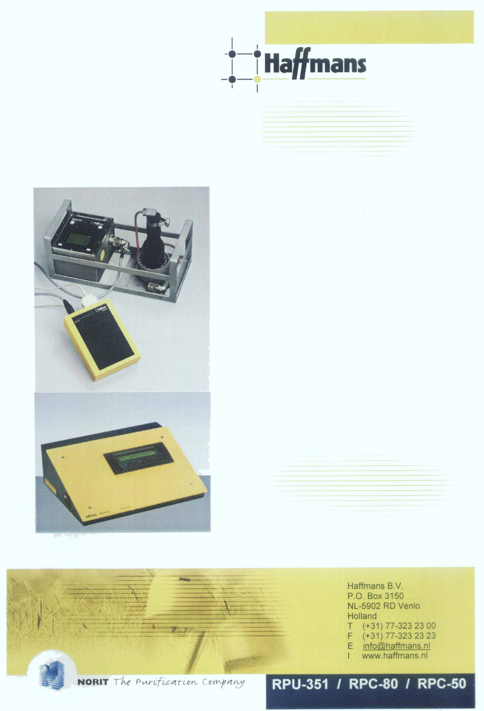
Manual de Instruções

REDPOST
MONITOR DE PASTEURIZAÇÃO

Leitura essencial!

A Haffmans B.V. não é responsável por qualquer dano causado pelo uso incorreto por parte do proprietário. A Haffmans B.V. não é responsável por erros de impressão ou de tradução nesta edição do manual. As especificações e designação deste produto poderão ser alteradas sem aviso. Todos os direitos reservados. Nenhuma parte deste manual poderá ser reproduzida ou distribuída de nenhuma forma ou finalidade, ou armazenada em bases de dados ou sistemas semelhantes, sem a permissão expressa por escrito pela Haffmans B.V.

Haffmans B.V.
Caixa Postal 3150
NL-5902 RD Venlo Holland
Fone : (+31) 77-3232300
Fax : (+31) 77-3232323
E-mail : haffmans@haffmans.nl
Homepage : www.haffmans.nl

No. Prod. : 107.032
Data de liberação : 10122004
Versão : A

1. Índice do conteúdo

Símbolos de segurança 7

Informações gerais do produto 8
Finalidade 8
Informações gerais 8
Instrumentos 8
Protocolo de medição 9

Método de cálculo 10
Resultados 10

Assessórios opcionais 12
Sondas de temperatura 12
Suporte de garrafas 14
Suporte de latas 14
Impressoras 14
Preparação 14

Manual de instruções de RPU-351 15

1. Especificações técnicas 16

2. Introdução do RPC-351 17
2.1 Aplicação 17
2.2 Instruções de segurança 17

3. Desembalagem 18

4. Painel de controle 19
4.1 Botão Liga/Desliga 19
4.2 Indicador 20
4.3 Iluminação do display 20
4.4 Funções e ícones 20
4.5 Acionamento automático 20
4.6 Desligamento automático 20
4.7 Condição de bateria baixa 21

5. Inicialização 22
5.1 Preparação do instrumento 22
5.2 Termômetro 22
5.3 Iniciando a gravação 22

6. Gravação 23
6.1 Encerrando a gravação 23
6.2 Exibir temperatura 23

7. Resultados 24
7.1 Exibição dos resultados 24
7.2 Resultados calculados 24
7.3 Apagando um registro 24

8. Resultados calculados 25
8.1 Total de UP (unidades de pasteurização) alcançado 25
8.2 Número único de ID 25
8.3 Tempo total de gravação 25
8.4 Temperatura máxima 25
8.5 Tempo de 2°C do máximo 25
8.6 Temperatura na saído do pasteurizador 25
8.7 Temperatura de corte da UP 26
8.8 Tempo de adição de UP’s 26
8.9 Razão da parada 26

9. Revisão gráfica 27
9.1 Movimento do cursor 27
9.2 Registros fora da escala 27
9.3 Luz de fundo do display 27

10. Lista completa 28
10.1 Movimento da linha de tempo 28
10.2 Luz de fundo do display 28

11. Carga da bateria 29
11.1 Informações da bateria 29

12. Menus 30
12.1 Movendo o destaque 30
12.2 Selecionando um item 30

13. Plugues chave (configuração) 31
13.1 Idioma 31
13.2 Contraste do display 31
13.3 Cálculo da UP 31
13.4 Temperatura de corte da UP 32
13.5 Cálculo da UP – base 32
13.6 Cálculo da UP – Z 32
13.7 Número do equipamento 32
13.8 Freqüência principal 33
13.9 Encerrando a configuração 33
14. Saída 34
14.1 Operação autônoma 34
14.2 Conexão com o RPC-42 34
14.3 Conexão com o RPC-80 34
14.4 Conexão com o PC 34

15. Sondas de temperatura 35
15.1 Posição da sonda 35
15.2 Escolhendo o comprimento da sonda 35

16. Manutenção e calibragem 36
16.1 Informações gerais 36
16.2 Suporte da sonda 36
16.3 Sondas 36
16.3.1 Verificando a calibragem 36
16.4 Bateria 37
16.5 Limpeza do visor superior 37

17. FAQ (Perguntas Freqüentes) 38
17.1 Bateria e carga da bateria 38
17.2 Controles 40
17.3 Resultados 40

18. Solução de problemas 41
18.1 Problemas com a sonda 41
18.1.1 Danificação do cabo da sonda 41
18.1.2 Checagem rápida da sonda 41

Manual de instruções do RPC-80 Impressora/recarregador 42

1. Especificações técnicas 43

2. Introdução 44

3. Desembalagem 45

4. Painel de controle 46

5. Uso 47
5.1 Ligando 47
5.2 Conectando o monitor 47
5.3 Imprimindo registros gravados 48
5.4 Após a impressão 48
5.4.1 Monitores de UP das séries 200 48
5.4.1 Monitores de UP das séries 100 48

6. Ajustes da configuração 49
6.1 Ajuste do relógio 49
6.2 Impressão de relatórios 49
6.3 Ajuste do modelo 49
7. Seção de configuração do MENU 50
7.1 Ajustes do formato geral 50
7.1.1 Seleção do idioma 50
7.1.2 Seleção do ponto decimal 50
7.1.3 Ajuste dos formatos gráficos 50
7.1.4 Usuário da UP 50
7.2 Ajuste do cálculo da UP 51
7.3 Ajuste do modelo 52
7.3.1 Gravação do modelo 53
7.4 Alteração do modelo 54
7.5 Editando um nome de modelo 55
7.6 Ajuste do monitor 55
7.7 Ajuste do RPC-80 55
7.8 Ajustes da lista completa 56
7.9 Ajustes da impressora 56
7.10 Ajuste do link externo 57
7.11 Ajuste terminado: Saída 58

8. Resultados impressos 59
8.1 Resultados 59
8.2 Relatório de status 59

9. Erros do sistema 60
9.1 Erro do sistema 02 & 04. 60
9.2 Erro do sistema 08 & 09. 60

10. Falha operacional 61
10.1 Mensagens B 61
10.2 Mensagens C 61
10.3 Mensagens M 63
10.4 Mensagens P 64
10.5 Mensagens T 65

11. Bateria de back-up 67

Manual de instruções do RPC-50, interface do recarregador 68

1. Especificações técnicas 69

2. Desembalagem 69

3. Operação 70
3.1 Carga da bateria 70
3.2 Conexão com o PC 70

4. Segurança 71

Anexo I - Serviços autorizados 72
Anexo II – Termo de garantia 73

Anexo III – Peças de reposição 74

Símbolos de segurança

Os símbolos de Atenção, Cuidado e Perigo utilizados neste manual têm o seguinte significado.

Atenção! | Informação para o uso correto ou efetivo do equipamento.

Cuidado | O uso incorreto ou descuidado pode causar sérios danos ao equipamento.

 | A não observância desta informação pode resultar em danos físicos ou morte.

Informações gerais do produto

Finalidade

O túnel de pasteurização de cerveja ou refrigerantes, após o envasamento de garrafas ou latas, é o método mais comum para aumentar a durabilidade do produto. Para se obter melhores resultados, é necessário exceder os tempos e as temperaturas mínimos necessários para eliminar todas as contaminações biológicas, porém não super-pasteurizar o produto e, com isto, provocar alteração do sabor, além de utilizar quantidades excessivas de energia. O controle cuidadoso do pasteurizador e o monitoramento preciso do perfil da temperatura dentro dos recipientes tornam isto possível. O monitor de pasteurização Redpost da Haffmans é o instrumento ideal para se atingir este objetivo.

Informações gerais

A pasteurização é um tratamento térmico bastante suave para reduzir o número de microrganismos com um mínimo de alteração do aroma do produto. Para a cerveja uma esterilidade parcial é o suficiente, principalmente por que microrganismos tais como esporos que tenham sobrevivido à pasteurização, não são capazes de se desenvolver na cerveja. Exemplos de números de referência de unidades de pasteurização (UP) e temperaturas de pasteurização na indústria cervejeira encontram-se na tabela 1.

Tabela 1 Fonte: EBC Manual da boa prática, Pasteurização de cerveja, 1995
Produto | N°. de referência da UP | Temperatura de pasteurização
Pilsner/Lager | 15- 25 | 60-62 °C
Cerv. de baixo teor alcoólico | 40- 60 | 62-64 °C
Cerveja sem álcool | 80- 120 | 64-66 °C

A economia de energia e a preservação do sabor do produto podem requerer a manutenção de uma temperatura baixa, enquanto que para se obter o máximo de rendimento do pasteurizador exigirá um pouco mais. O efeito de mudanças repentinas na temperatura da pressão dentro do recipiente também deve ser levado em consideração. Muitos perfis diferentes podem alcançar o mesmo total de UP. A mera verificação de que o total de UP foi atingido durante o processo de pasteurização poderá evitar a possibilidade de contaminação, porém não fornecerá um quadro do controle de qualidade por completo. Comparando-se um processo com um modelo (RPC-80), bem como a verificação do total de UP poderá fornecer uma visão mais detalhada do processo.

Instrumentos

As séries de monitores de pasteurização Redpost da Haffmans oferece uma grande gama de instrumentos de pasteurização, que medem a temperatura em garrafas ou latas durante a pasteurização, calculam as unidades de pasteurização (UP) e imprimem os resultados.

Os monitores de pasteurização são instrumentos de gravação à prova d’água. A fácil operação, a alta precisão de medição e a necessidade mínima de manutenção são os benefícios deste instrumento. Para eliminar a necessidade de botões de pressionamento na parte externa, o Monitor de Pasteurização utiliza interruptores de acionamento magnético. As baterias recarregáveis estão embutidas no instrumento, são de fácil manutenção e recarregadas pelo equipamento combinado Impressora/Recarregador durante o processo de impressão do protocolo de medição.

Os Monitores de Pasteurização são construídos em aço inoxidável. A configuração de cada monitor de pasteurização está descrita na tabela 2.

Atenção! | A combinação de Impressora/Recarregador deve ser colocado em um ambiente seco e pode ser utilizada para diversos monitores de pasteurização.

Tabela 2 Configurações dos monitores de pasteurização

 | Medições de temperatura | Medições de pressão | Garrafas | Latas
RPU-120 | 1* | - | padrão | opcional
RPU-352 | 2* | - | padrão | opcional
RPU-353 | 2 | 1 | opcional | padrão

* Uma sonda de temperatura para garrafas ou latas e uma sonda de nebulização de água

Protocolo de medição

O Monitor de Pasteurização passa através do túnel de pasteurização acoplado a uma garrafa ou lata enquanto mede e armazena os valores de temperatura em relação ao tempo. Após a passagem pelo túnel de pasteurização, o Monitor de Pasteurização deve ser conectado ao equipamento combinado Impres-sora/Recarregador para imprimir o protocolo de medição (veja a tabela 3 para combinações de Impressora/Recarregador). O protocolo de medição exibirá:

- Um gráfico
- Os resultados da medição
- Dados de identificação
- E uma lista contendo todos os dados de temperatura (lista completa).

Tabela 3 Combinações de Impressora/Recarregador

 | RPU-351 | RPU-352 | RPU-353
RPC-42 | X |  | -
RPC-50* | X
RPC-80** | X | X | X

* Interface com PC
** Interface com impressora e PC

Método de cálculo

O valor da UP é calculado de acordo com a definição padrão, na qual uma unidade de pasteurização é obtida ao manter a temperatura da cerveja por um minuto a 60 °C, com uma temperatura de corte (base) mais baixa. O valor da UP é definido aumentando ou diminuindo-se 10 “fold” para cada alteração da temperatura no valor Z (°C). Além disso uma temperatura de corte inferior de 50 °C está pré-ajustada, vide Fig. 1. Por esta razão, em temperaturas inferiores a 50 °C, o cálculo de UP é automaticamente desligado. Este é um cálculo padrão da indústria cervejeira. Outras fórmulas podem ser programadas dependendo do tipo de monitor (vide tabela 4). O valor total de UP é obtido pela soma dos valores de UP calculados para cada meio minuto de gravação.

Tabela 4 Valores de cálculo de UP

 | Valores de cálculo da UP
 | Valor base | Valor Z | Temperatura de corte inferior
RPU-351 | programável | programável | programável
RPU-352 | programável | programável | programável
RPU-353 | programável | programável | programável

Com os ajustes padrão a fórmula de calcula da UP é:
PU/min. = 1,389^{(T-60)}
T = temperatura [°C]

Resultados

U.P. ALCANÇADA
- O valor da UP é calculado para cada meio minuto de uma gravação e a UP alcançada é a soma de todos estes valores.

TEMPO DECORRIDO
- A cronometragem é iniciada após a execução pré-gravação do autoteste.
- A primeira gravação ocorre a um tempo 0.0.
- Quando encerrada a gravação, o tempo total é arredondado para o meio minuto mais baixo.

TEMPERATURA MÁXIMA
- É a temperatura mais elevada atingida em qualquer tempo durante a gravação.
- A temperatura é indicada em °C.

TEMPO DENTRO DE 2 GRAUS DO MÁXIMO
- É o tempo total durante o qual todas as gravações individuais estiverem dentro de 2 °C da temperatura máxima.
- Cada tempo é checado para averiguar o quanto este se aproximou da temperatura máxima.
- O tempo total é arredondado para o meio minuto mais baixo.

REGISTROS FORA DA ESCALA
- Se a gravação contiver algum registro fora da escala (abaixo de -5 ou acima de 100 °C), os resultados não serão exibidos, pois o cálculo estará incorreto.

TEMPERATURA DE CORTE INFERIOR
- Esta é a temperatura de corte (em graus centígrados) especificada pelo fabricante e programada no Monitor de Pasteurização.
- Temperaturas inferiores ou iguais a este valor não serão utilizadas para o cálculo da U.P.

TEMPO APÓS O CORTE
- É o tempo total durante o qual as gravações são utilizadas para o cálculo da U.P.
- O tempo é arredondado para o meio minuto mais baixo.

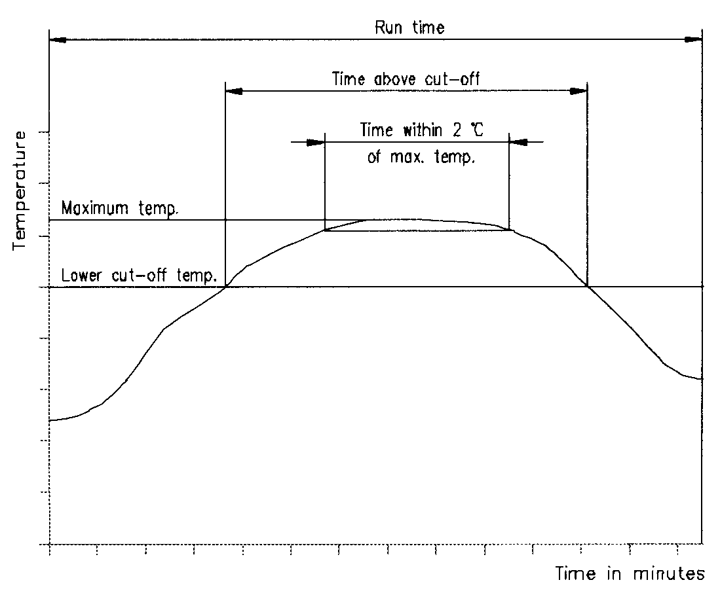

Fig. 1 Gráfico da temperatura do processo de pasteurização

Alguns exemplos de cálculos da U.P. estão descritos nesta tabela (5)
 | Cerveja | Refrigerantes/sucos
 | 1 UP/min. A 60°C  Z = 7 | 1 UP/min. A 70°C  Z = 10 | 1 UP/min. A 80°C  Z = 10
UP/min. | 1,389^{(T-60)} | 1,259^{(T-70)} | 1,259^{(T-80)}
50 °C  60 °C  67 °C  70 °C  74 °C  80 °C  81 °C  88 °C  90 °C | 0,04  1,0  10,0  26,9  100  725  1.000  10.000  19.518 | 0,01  0,1  0,5  1,0  2,5  10,0  12,6  63  100 | 0,001  0,01  0,05  0,10  0,25  1,00  1,26  6,3  10

Assessórios opcionais

Assessórios disponíveis são:

- Sondas de temperatura.
- Suportes de garrafas e de latas.
- Suportes de garrafas/latas para medição de pressão (somente para RPU-353).
- Impressoras (HP ou Canon).

Sondas de temperatura

As UP’s estabelecidas devem ser calculados a partir da parte mais fria da garrafa ou lata, ou seja, próximo à base do container de garrafas ou latas. A experiência demonstrou que a extremidade da sonda de temperatura deve estar localizada 10 a 30 mm acima da base.

A sonda de temperatura possui uma rosca na parte superior para um ajuste variável de mais de 40 mm. A altura ideal pode ser ajustada para cada tipo de garrafa, 8 anéis espaçadores de 5 mm de espessura cada, estão incluídos no pacote fornecido para a fixação na altura ajustada.

O ponto ideal varia em dependência do tipo de garrafa ou lata e pasteurizador, por esta razão o usuário deve efetuar os testes para encontrar a posição ideal.
Para garrafas o comprimento da sonda pode ser calculado como Comprimento da sonda = Comprimento da garrafa -25 + 13 mm.
Para latas o comprimento da sonda pode ser calculado como Comprimento da sonda = Comprimento da lata -17 + 10 mm.
Com o valor calculado deve ser selecionado o comprimento maior da sonda de temperatura indicado na tabela 6. e fig. 2.

Tabela 6 Comprimento da sonda

Altura do container [mm]* |  | Comprimento da sonda de temperatura [mm]**
Garrafa | Lata | Comprimento da sonda de temperatura [mm]**
82 a 122 | 77 a 117 | 110
122 a 152 | 117 a 157 | 150
152 a 202 | 157 a 197 | 190
202 a 242 |  | 230
242 a 282 |  | 270
282 a 322 |  | 310
322 a 362 |  | 350
362 a 402 |  | 390

* Assume-se que a parte mais fria está localizada a 15 mm acima da base.
** Paralelamente aos comprimentos padrão, podem ser fornecidas sondas de temperatura com comprimento especial.

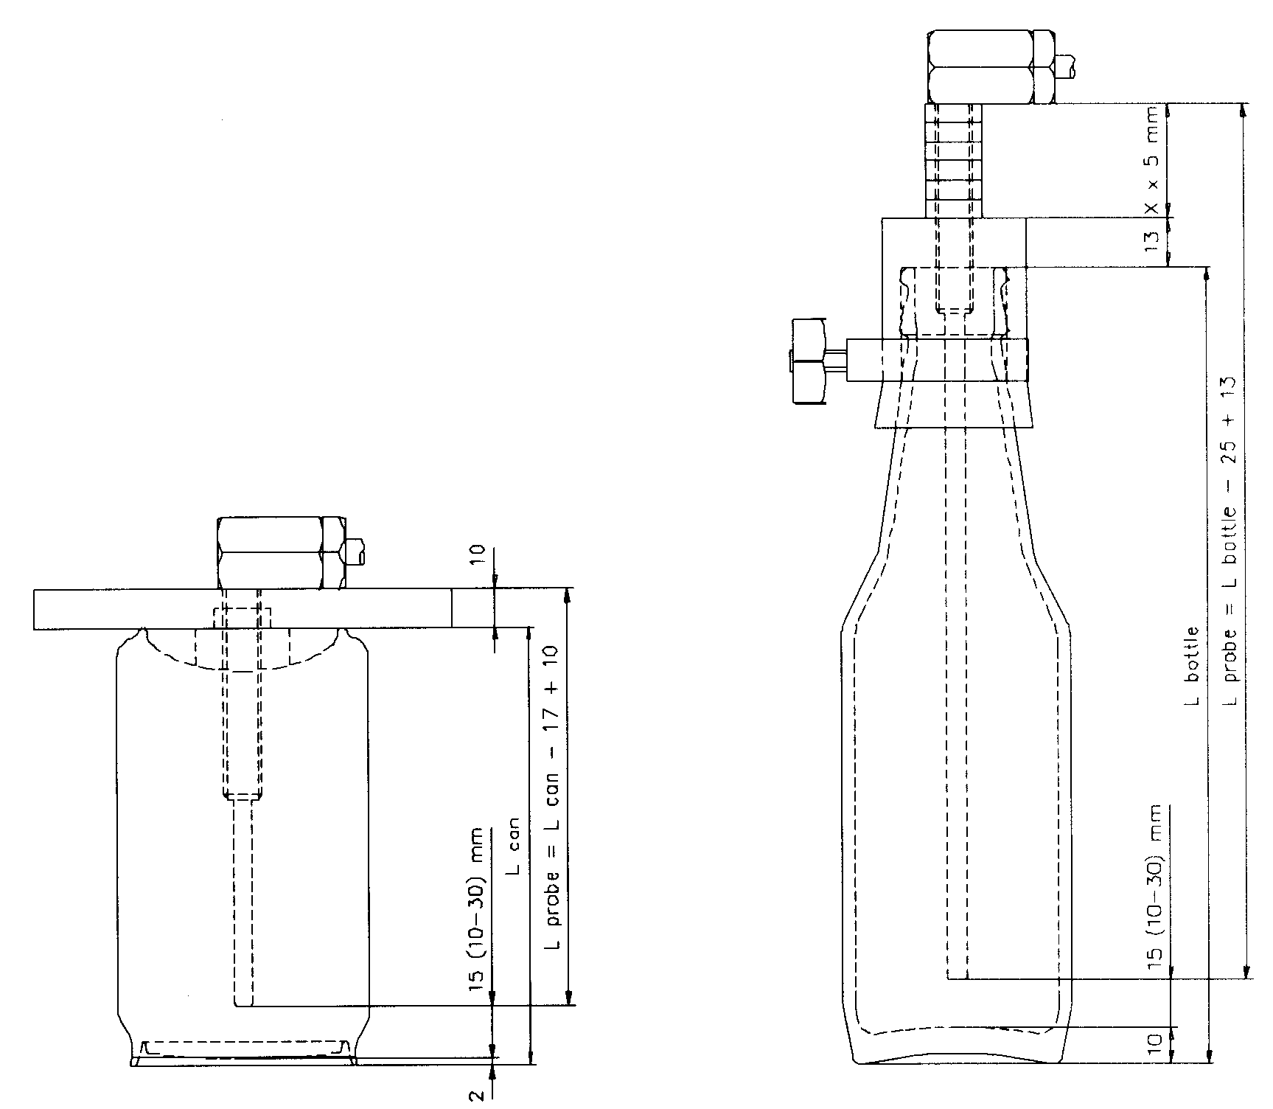

Fig. 2 Comprimento da sonda

Todas as sondas de temperatura são fornecidas com:

- Uma tampa de garrafa para bocas de garrafa a partir de 30 mm.
- Clipe de conexão.
- 8 anéis espaçadores com 5 mm de altura.
- Tampa de borracha para latas (somente nas sondas de temperatura acima de 190 mm).

Suporte para garrafas

Uma grande gama de suportes de garrafa para diversos diâmetros está disponível para fixar as garrafas no Monitor de Pasteurização. Suportes de garrafa, para a medição da pressão dentro da garrafa, também estão disponíveis por encomenda especial (vide tabela 7).

Tabela 7 Suportes de garrafas
Suportes de garrafa para diâmetros de garrafa
44- 55 mm
55- 68 mm
68- 80 mm
80- 90 mm
90-100 mm

Suportes para lata

Para a medição da temperatura em latas é necessário o suporte para latas. Poderão ser utilizadas as mesmas sondas de temperatura que as utilizadas para garrafas, para o correto comprimento da sonde vide a tabela 6. O suporte para latas é adequado para latas a partir de Ø70 mm e acima de 170 mm de altura.

Impressoras

- HP com protocolo
- Canon

Preparação

Ao receber o equipamento, a bateria deve ser carregada e uma gravação poderá ser efetuada. Nenhuma preparação é necessária.

Manual de Instruções
RPU-351

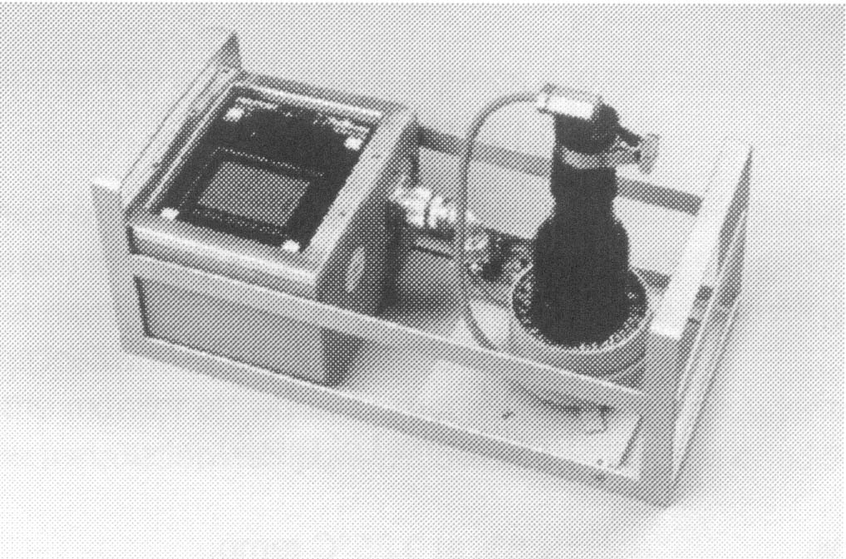

Leitura essencial!

1. Especificações técnicas

 | Monitor RPU-351
Container | Garrafas ou latas
Cálculo de UP  - Valor base  - Valor Z  - Temperatura de corte inferior | Programável  Programável  Programável
Canais de medição | 1x para temperatura
Capacidade de armazenamento | 1 gravação de no máx. 3 horas por processo
Intervalo de gravação | 10 seg.
Faixa de medição  - Temperatura  - Unidades de pasteurização  - Pressão | -5 até + 100 °C  0 até 9999,9 UP’s  não disponível
Resolução  - Temperatura  - Unidades de pasteurização  - Pressão | 0,02 °C  0,1 UP  não disponível
Precisão de medição  - Temperatura  - Unidades de pasteurização  - Pressão | ± 0,25 °C,  (na faixa de 40/80 °C)  ± 0,4  (acima do resto da faixa)  ± 8% a 0,25 °C temp.  Error  não disponível
Temperatura ambiente | 0 até 85 °C
Dimensões (CxLxP) | 330 x 180 x 150 mm
Peso | 6,8 kg
Material | Aço inoxidável, vidro temperado
Display | Gráfico
Bateria  - Tipo  - Vida útil (durabilidade) | Led  6 meses

2. Introdução do RPC-351

2.1 Aplicação

Este equipamento foi projetado para monitorar o processo de pasteurização dentro do túnel de pasteurização. Ele não deve ser utilizado para nenhuma outra finalidade

2.2 Instruções de segurança

Sempre siga as instruções básicas de segurança, quando estiver usando este equipamento, a fim de evitar riscos de danos físicos. Antes de operar este equipamento, leia e compreenda as instruções de operação contidas neste manual.

Este equipamento deve ser conectado somente a outro equipamento destinado a esta finalidade e fabricado pela Haffmans Redpost. Recarregadores de bateria compatíveis com este equipamento são RPC-50 e RPC-80. Recarregadores de bateria de outros fabricantes não devem ser utilizados, eles poderão representar perigo.

O equipamento permanecerá quente por algum tempo após a retirada do pasteurizador. Use luvas de proteção para carregar o aparelho.

Sempre coloque o aparelho em uma superfície plana e estável. Não coloque em prateleiras acima da altura dos olhos.

NUNCA | envie o monitor através do pasteurizador sem a sonda estar conectada a este.
SEMPRE | aperte completamente o anel de fixação do plugue da sonda, até que este se encaixe.
SEMPRE | envie o monitor através do pasteurizador com o visor voltado para cima.
SEMPRE | armazene o instrumento com o visor virado para baixo
SEMPRE | desligue o monitor, quando os dados gravados não forem mais necessários.
SEMPRE | mantenha os componentes de instalação limpos e boas condições de uso.

3. Desembalagem

Antes de ser despachado, o (instrumento) é verificado e testado pela Haffmans B.V. Verifique se o conteúdo da entrega está completo e sem danificações.

Se a remessa estiver incompleta ou danificada, por favor contate a Haffmans B.V. ou o representante/agente designado pela Haffmans B.V. imediatamente (Anexo IV). Sempre forneça o número de série, o número de pedido ou o número de referência (fornecido pela Haffmans B.V.) do (instrumento) em sua correspondência.

A embalagem contém:

- Monitor de UP, tipo RPU-351, incl. Dispositivo Quick Change.
- Sonda de temperatura padrão, compr. 150 mm
Opcionais: 110mm, 190mm, 230mm, 270mm, 310mm, 350mm, 390mm.
- Suporte de garrafas, padrão Ø 55-68mm.
Opcionais: Ø 45-55mm, Ø 68-80mm, Ø 80-90mm, Ø 90-100mm.
- 1 graxa para conector.
- Jogo de imãs de operação (pkg2).

4. Painel de controle

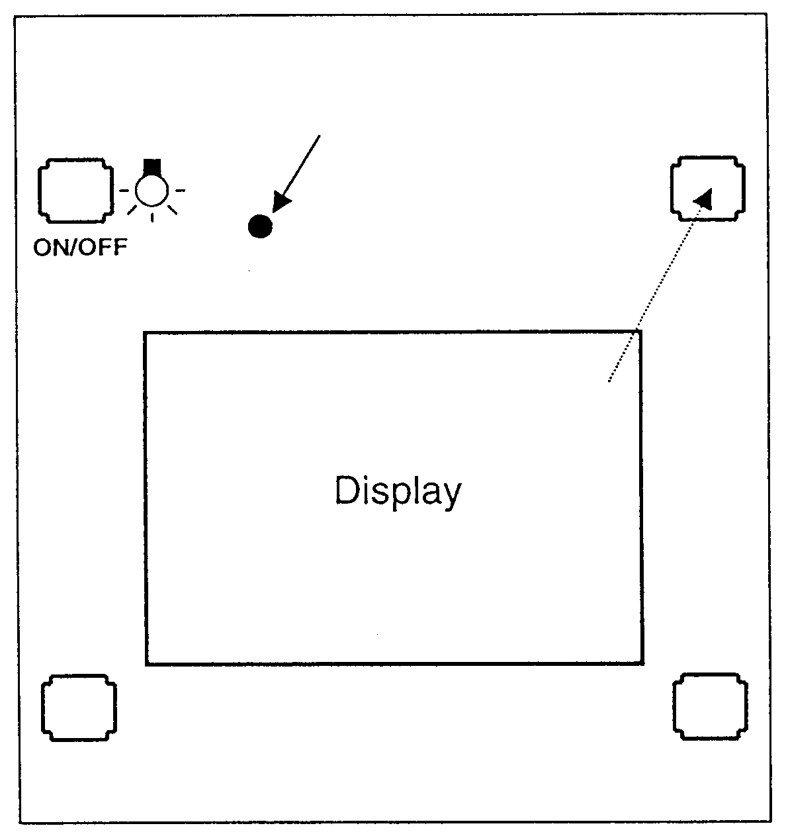
Indicador “ligado” intermitente
Ícone relativo a este botão
Ícone do display

Existem quatro botões de controle dispostos em torno do display. Os botões podem ser operados, tocando-se uma extremidade do botão dentro da área marcada no vidro. O botão deve ser mantido pressionado, até ocorrer uma mudança no display ou o indicador ficar intermitente.
Os dois botões superiores são utilizados para as funções principais de controle. Eles necessitam de alguns segundos para serem ativados, para que não haja um acionamento acidental destes botões.

4.1 Botão ON/OFF (liga/desliga)

O botão superior esquerdo é o botão liga/desliga. Ligue o instrumento, ativando este botão. Desligue o instrumento, ativando e mantendo pressionado este botão por pelo menos 10 segundos.

Havendo dados armazenados, o botão deve ser mantido pressionado por mais tempo, e os dados serão apagados quando o instrumento for desligado. Dados importantes devem ser impressos ou salvos de alguma outra forma, antes que se desligue o equipamento.

O instrumento não poderá ser desligado enquanto a bateria estiver sendo carregada por uma das unidades impressoras/recarregadoras da Haffmans Redpost ou um recarregador de bateria da Haffmans Redpost.

4.2 Indicador

A pequena lâmpada vermelha no painel piscará uma vez por segundo para indicar que o instrumento está operante. Esta lâmpada também piscará rapidamente por 5 vezes, para indicar o acionamento de qualquer um dos dois botões superiores

4.3 Iluminação do display

O botão liga/desliga também liga a iluminação do fundo do display. Quando qualquer botão for acionado ou houver qualquer outra atividade, tal como a conexão da sonda de temperatura, a iluminação de fundo se acenderá. A iluminação se apagará dentro de pouco tempo, a fim de economizar a carga da bateria. Para ativar a iluminação de fundo, sem causar nenhuma outra ação, deve ser acionado o botão liga/desliga (por aproximadamente meio segundo). Esta operação poderá ser feita a qualquer hora, mesmo que o ícone desta função não esteja sendo exibido, devido à falta de espaço no display.

Se a carga da bateria estiver muito baixa, a iluminação de fundo não poderá ser ligada. Isto evitará um desgaste desnecessário da bateria.

4.4 Funções dos botões e ícones

Para os outros três botões, o display exibirá um pequeno “ícone” para indicar a função de cada botão. O ícone está localizado no mesmo canto, ao qual o botão fizer referência. O ícone do botão ficará de cor invertida (preto para branco), quando o botão for acionado. Se um botão não apresentar um ícone, então ele não terá nenhuma função naquele momento.

4.5 Auto-ligar

O instrumento se ligará automaticamente quando conectado a qualquer uma das impressoras/recarregadoras da Haffmans Redpost ou recarregadores de bateria da Haffmans Redpost. Isto permite que o recarregador de bateria seja controlado e que as informações de recarga sejam exibidas.

O botão liga/desliga não poderá desligar o instrumento, enquanto este estiver conectado a um recarregador, porém ele poderá ser usado para ativar a iluminação de fundo do display.

4.6 Auto-desligar

O instrumento utiliza vários métodos para reduzir o consumo da carga da bateria. O controle automático da iluminação de fundo do display está descrito abaixo.

Se o instrumento estiver ocioso antes de gravar dados, ele será automaticamente desligado após 15 minutos. O equipamento está ocioso, se nenhum botão estiver acionado, se nenhuma comunicação de dados for efetuada e se não estiver conectado a um recarregador de bateria ativo.

Se o instrumento estiver ocioso após a gravação de dados, o equipamento ficará ligado durante o período que a carga da bateria permitir a correta manutenção destes dados. Depois de estar ocioso por mais de uma hora, o equipamento entrará em um modo de baixo consumo de energia. Neste modo (stand by), o display estará apagado, porém a lâmpada vermelha estará piscando uma vez a cada segundo. Para retornar ao modo normal de operação, deve ser acionado brevemente qualquer um dos botões, ou o instrumento ser conectado a um recarregador de bateria da Haffmans Redpost.

4.7 Condição de bateria baixa

Se a carga da bateria for inferior a 15 % de sua capacidade, a iluminação de fundo não poderá ser ligada. Isto ajuda a reduzir o consumo da bateria e assegura que os dados armazenados sejam salvos pelo maior tempo possível. A iluminação de fundo aumenta o consumo da bateria em aproximadamente 4 vezes.
A um nível de carga ainda mais baixo (abaixo de 5%), o instrumento inteiro se desligará e os dados armazenados serão perdidos. Se o equipamento for ligado novamente, ele permanecerá ligado por apenas alguns segundos. O instrumento deve ser conectado a um recarregador de bateria da Haffmans Redpost o mais breve possível.

O instrumento continuamente monitora o seu próprio consumo e recarga da bateria para avaliar o total de carga restante na bateria. Se a voltagem da bateria baixar inesperadamente a um nível muito baixo, isto pode indicar que a bateria não está mantendo a carga corretamente. Este fato pode ocorrer, após vários anos de uso da bateria. Se este problema ocorrer, o display avisará que a bateria deverá ser substituída. Maiores informações poderão ser encontradas na seção Manutenção.
5. Inicialização

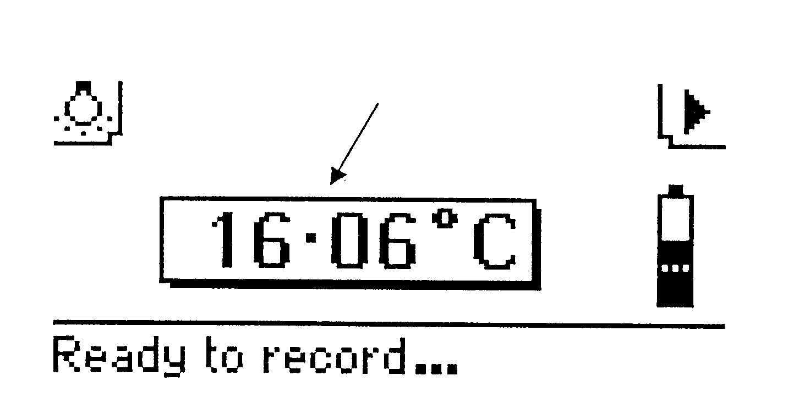
Temperatura da sonda
Liga a iluminação de fundo
Inicia a gravação

5.1 Preparando o instrumento

Método:

- Posicione a garrafa ou lata no suporte apropriado e ajuste a sonda de temperatura com o comprimento correto. Este processo está descrito na seção “Sonda de temperatura”.
- Ligue o instrumento.
Havendo algum problema, tal como carga insuficiente da bateria, o display fornecerá as informações necessárias.

5.2 Termômetro

Quando o instrumento estiver pronto para registrar a temperatura da sonda será indicado no display, atualizando os dados a cada segundo. Desta forma, o instrumento poderá ser utilizado como termômetro de alta precisão.

5.3 Iniciando o registro

Quando estiver pronto para colocar o instrumento no pasteurizador, inicie a gravação, ativando o botão superior direito.

_________________________
* A ilustração representa a versão no idioma inglês. O texto se altera de acordo com o idioma selecionado para o display
6. Gravação
Indicador animado
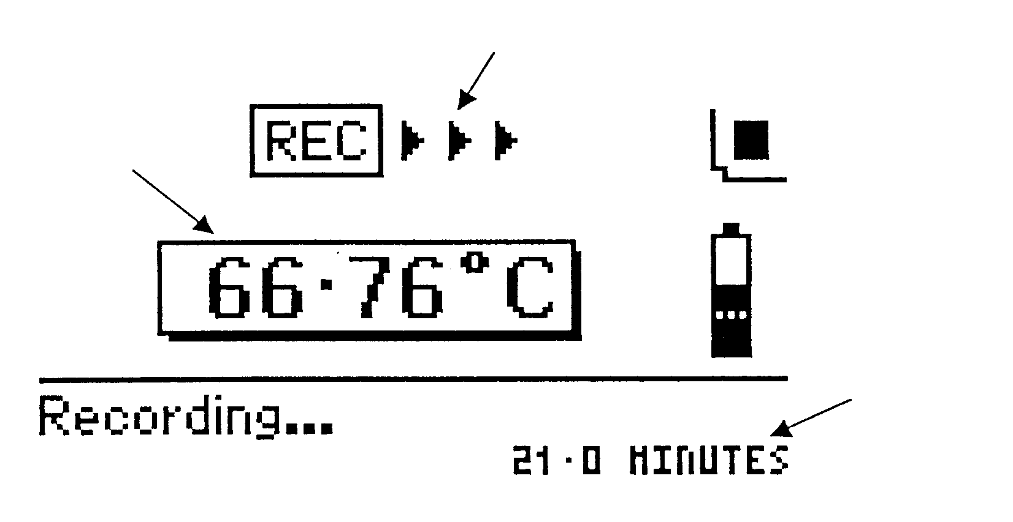
Tempo decorrido da gravação
Temperatura da sonda
Encerra a gravação

A temperatura da sonda e o tempo de registro decorrido são exibidos no display durante o processo de gravação.

6.1 Encerrando a gravação

Quando o instrumento deixar o pasteurizador, a gravação poderá ser encerrada acionando-se o botão superior direito ou desconectando-se a sonda de temperatura. A gravação também cessará após o tempo máximo (180 minutos) ou se a carga da bateria ficar baixa demais.

Assim que a gravação for encerrada, os resultados são exibidos no display.

6.2 Exibição da temperatura

O display se desligará se o instrumento estiver quente demais (acima de 70°C). Isto pode causar danos à tela. A gravação continuará normalmente sob estas condições e a lâmpada vermelha indicará que o equipamento está operando normalmente. O display voltará à operação normal, assim que o instrumento esfriar.

O instrumento nunca deve ser submetido a temperaturas acima das temperaturas máximas indicadas nas especificações.

_________________________
* A ilustração representa a versão no idioma inglês. O texto se altera de acordo com o idioma selecionado para o display
7. RESULTADOS

Os resultados calculados são exibidos assim que a gravação for parada. Eles são emitidos em três “páginas” com três itens em cada página. O botão da mão direita na parte inferior da tela é usado para avançar para a próxima página, e em seguida, da página final, de volta à primeira.

7.1 Exibição dos resultados

Existem três diferentes exibições de resultados e podem ser selecionadas a partir do menu de resultados.

- Os resultados calculados, tais como o total de UP atingido.
- A revisão gráfica mostrando um gráfico dos dados com uns cursores móveis, que permite selecionar uma gravação para ser exibida em detalhes.
- A lista completa de todas as gravações em detalhes

7.2 Resultados calculados

- O total de valores de UP atingidos
- O número de ID do registro
- O tempo total de gravação
- A temperatura máxima registrada
- A duração total em que a temperatura estava dentro de 2°C do máximo
- A temperatura na saída do pasteurizador
- A temperatura de corte da UP
- O tempo total acumulado de UP durante ou após o corte da temperatura da UP
- A razão da interrupção do registro

Todos estes resultados são calculados sempre que possível. Se o resultado contiver quaisquer dados fora de escala (fora da escala de registro do instrumento), então alguns resultados serão inválidos. Um alerta é exibido se for este o caso e alguns itens serão exibidos como “unknown” (desconhecido).

7.3 Apagando dados

Quando um registro não é mais necessário, este poderá ser apagado acionando e mantendo pressionado o botão de liga/desliga por 10 segundos. Depois de o registro ter sido apagado, o botão pode ser solto e o instrumento estará pronto para gravar novos dados. Se o botão liga/desliga for mantido pressionado por mais de 10 segundo, o instrumento se desligará. O display exibirá o que está ocorrendo. O aparelho não poderá ser desligado, se estiver conectado a um recarregador de bateria ativo.

Quando estiver utilizando o RPU-351 com a unidade impressora/recarregadora RPC-80, o registro poderá ser apagado depois de impresso, utilizando-se o painel de controle do RPC-80.

8. Resultados calculados

8.1 Total de UP atingido

Trata-se do número total de Unidades de Pasteurização acumulado durante o processo de gravação. Este é calculado usando-se a definição escolhida de UP e a temperatura de corte. O cálculo de UP pode ser alterado usando-se o plugue-chave. Maiores detalhes sobre o cálculo são apresentados na seção que descreve o plugue-chave e a configuração do instrumento.

As especificações de embalagem normalmente ajustam a definição da UP e o valor-alvo da UP de cada produto, a fim de garantir uma pasteurização adequada.

8.2 Número único de ID

Este número de identificação de dados é uma combinação do número de série do instrumento o número corrido que avança a cada registro de dados. Desta forma ele é único para cada registro.

8.3 Tempo total de gravação

É o tempo total decorrido do momento em que foi iniciada a gravação, acionando-se o botão, até o encerramento da gravação. A gravação pode ser parada através de uma série de maneiras, ou manual ou automaticamente. A razão da parada é fornecida como o resultado final.

8.4 Temperatura máxima

É a temperatura máxima registrada.

A especificação de embalagem poderá requerer uma certa temperatura máxima do produto, e, excedendo-se esta temperatura poderá ocasionar mudanças de sabor inaceitáveis.

8.5 Tempo dentro de 2°C do máximo

É duração total, na qual a temperatura estava localizada dentro de 2°C do máximo. Isto fornece um valor aproximado do tempo que o produto estava na zona de manutenção do pasteurizador.

8.6 Temperatura na saída do pasteurizador

O momento em que o instrumento deixa o pasteurizador é determinado pelo aumento no nível de luminosidade em relação à relativa escuridão do interior do pasteurizador. Luzes de inspeção dentro do pasteurizador podem prejudicar este resultado. O sensor de luz pode ser visto na parte frontal, acima dos dois botões superiores do instrumento, e não deve ser coberto com fitas adesivas ou etiquetas.

A especificação da embalagem pode requerer uma temperatura máxima de saída do produto. Se o produto deixar o pasteurizador a uma temperatura demasiado alta, o sabor do produto pode ser afetado.

8.7 Temperatura de corte da UP

Nesta ou acima desta temperatura, as UP são acumuladas, abaixo desta temperatura não são acumuladas. A temperatura de corte pode ser ajustada, utilizando-se o plugue-chave. Maiores detalhes sobre a temperatura de corte e o cálculo da UP podem ser encontrados na seção que descreve o plugue-chave e a configuração do instrumento.

A especificação de embalagem deve indicar uma temperatura de corte da UP particular, a fim de garantir as condições corretas de pasteurização.

8.8 Tempo adicional de UP’s

É a duração total, em que a temperatura do produto foi alta o suficiente (para as UP) para ser atingida e adicionada ao total. A temperatura do produto estava à temperatura de corte ou acima desta, neste intervalo de tempo.

8.9 Razão da parada

A gravação pode ser interrompida, acionando-se o botão ou desconectando a sonda de temperatura. A gravação também é interrompida após o tempo máximo (180 minutos) ou se a carga da bateria ficar muito baixa.

9. Revisão gráfica

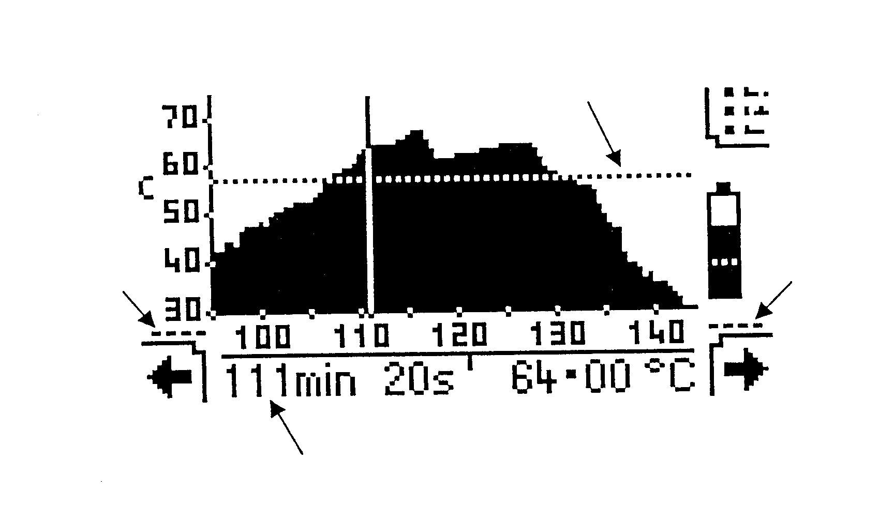
Temperatura de corte da UP
Cursor intermitente
Indica que o gráfico continua para a direita
Indica que o gráfico continua para a esquerda
Move o cursor para a esquerda
Move o cursor para a direita
Detalhes completos do registro sob o cursor
Tempo decorrido desde o início da registro
Retorna à tela de menu

9.1 Movimento do cursor

O registro sob o cursor é exibido em detalhes abaixo do gráfico. Os dois botões na parte inferior da tela são usados para mover o cursor. Movendo o cursor para a direita se avança para o final da gravação.

O cursor se move por um registro/gravação assim que o botão for acionado. Se o botão for mantido pressionado por um curto período, o cursor começa a se mover continuamente, no início lentamente e, em seguida, mais rápido pelo tempo que o botão for pressionado. Quando o cursor atinge o último registro da gravação, o contorno do botão se torna opaco e não terá mais efeito.

Movendo-se o cursor para a esquerda (em direção ao início da gravação) funciona da mesma forma.

9.2 Registros fora da escala

A escala vertical se ajusta automaticamente de forma que o máximo de leitura do gráfico seja possibilitada. Um registro que estiver acima da escala de gravação é representado como um ponto no topo da área do gráfico sem uma grade sólida abaixo deste. Um registro que estiver abaixo da área do gráfico ou abaixo do mínimo da escala de gravação, aparece em forma de lacuna no gráfico.

9.3 Iluminação de fundo do display

Mesmo que não haja espaço no display para exibir o ícone da “lâmpada”, a iluminação de fundo do display pode ser ativada pelo botão superior esquerdo a qualquer momento.

10. Lista completa
Retorna à tela de menu
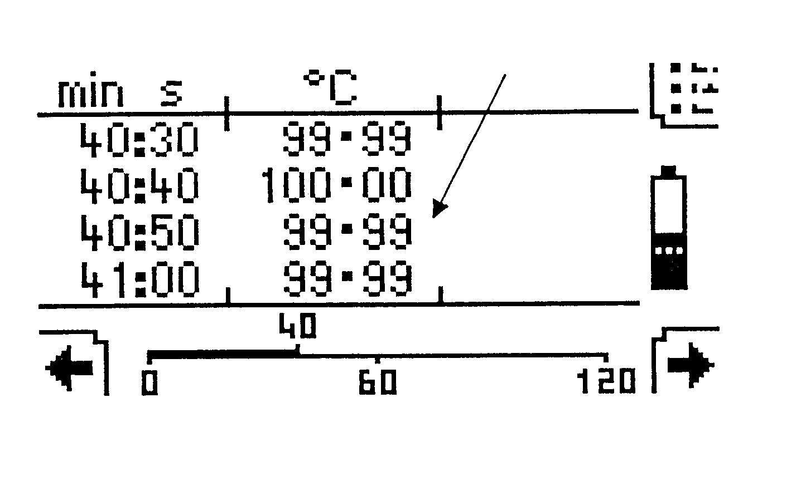
Move a linha para a esquerda
Move a linha para a direita
Até quatro registros exibidos em detalhe
Tempo decorrido desde o início da registro
“Linha de tempo” indica posição no registro

10.1 Movimento pela linha de tempo

Quatro registros da gravação podem ser exibidos em detalhes na tela. A linha de tempo mostra a posição destes registros em relação à gravação inteira. Os dois botões acima da tela são usados para mover a linha de tempo. Movendo a linha para a direita, exibe-se registros mais próximos do final da gravação.

A linha se move por um registro assim que o botão é acionado. Se o botão for mantido pressionado por pouco tempo, a linha se moverá continuamente, no início lentamente e, em seguida, mais rápido pelo tempo que o botão for pressionado. Quando a linha atinge o último registro da gravação, o contorno do botão se torna opaco e não terá mais efeito.

Movendo-se a linha para a esquerda (em direção ao início da gravação) funciona da mesma forma.

A linha de tempo não é exibida para gravações muito curtas (inferior de 1 minuto).

10.2 Iluminação de fundo do display

Mesmo que não haja espaço no display para exibir o ícone da “lâmpada”, a iluminação de fundo do display pode ser ativada pelo botão superior esquerdo a qualquer momento.

11. Recarga da bateria

A bateria no instrumento é recarregada sempre quando é conectada a uma das unidades impressoras/recarregadoras da Haffmans Redpost ou a um recarregador da Haffmans Redpost. A bateria nunca deve ser recarregada continuamente por mais de 24 horas. Se o instrumento for conectado ao recarregador, antes de gravar dados, serão exibidas as informações completas da recarga no display.

Modelo do instrumento e n°. de série
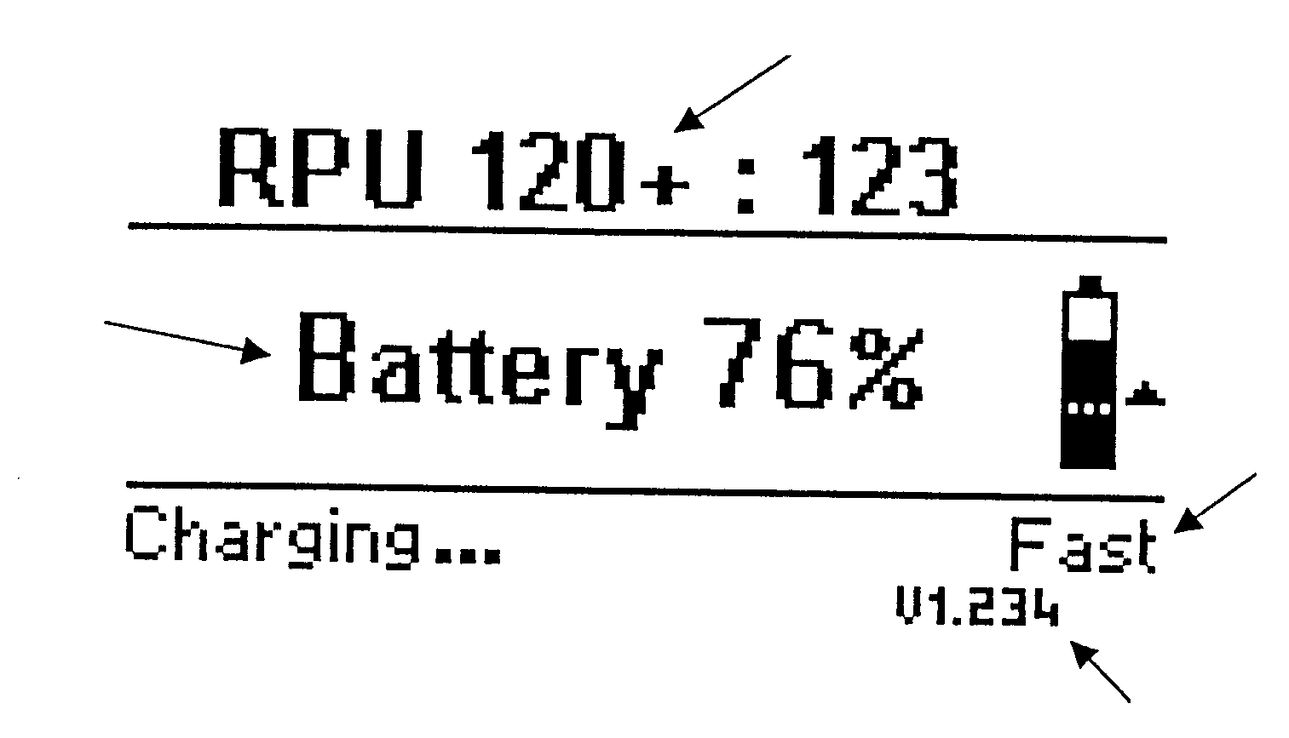
Condição da bateria *
Taxa de carga *
Versão do software

11.1 Informações sobre a bateria

Todas as outras telas do display exibem as condições da bateria apresentando apenas o pequeno ícone da bateria do diagrama completo. Esta mostra quando a bateria está sendo carregada por meio de uma seta que se move para cima, ao longo da imagem da bateria. A velocidade de movimento indica a taxa da carga. A linha pontilhada indica o nível de carga, necessário para iniciar uma gravação.

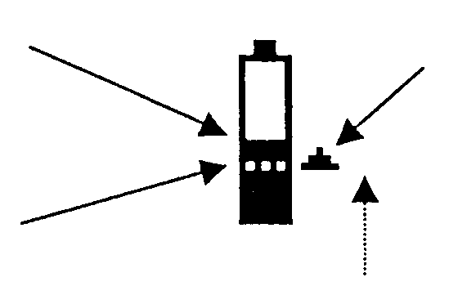
Move-se mais rápido com taxa de carga maior
Indica que o recarregador está conectado
Nível da barra preta indica condição da bateria
Carga neste nível, antes da gravação de dados

11.2 Temperatura da bateria

A taxa de carga é controlada por vários fatores, incluindo a temperatura da bateria. A bateria não será recarregada se ela estiver muito quente e, neste caso, a seta no diagrama da bateria ficará estático. A recarga será iniciada, assim que a bateria tiver esfriado.

_________________________
* A ilustração representa a versão no idioma inglês. O texto se altera de acordo com o idioma selecionado para o display.
12. Menus

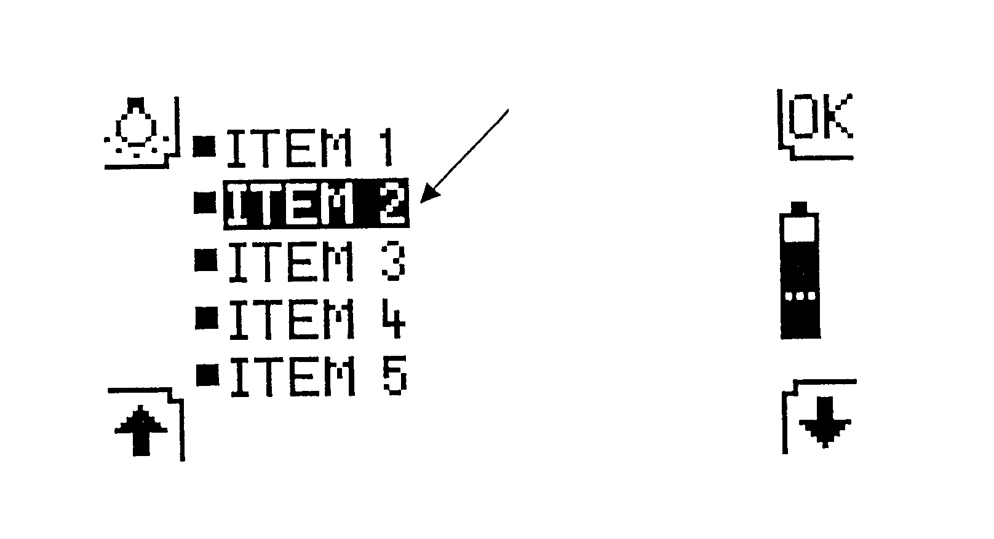
Item em destaque
Move o destaque para cima
Move o destaque para baixo
Seleciona o item em destaque

Existem estágios na operação e configuração do instrumento quando é necessário selecionar uma ação etc. a partir da lista de menu. Um menu exibirá todas as opções e itens possíveis em uma lista vertical. O modo de operação é o mesmo em muitos casos, sendo que poderão ser pelo menos 2 e no máximo 6 itens na lista de menu.

12.1 Movendo o destaque

Os dois botões acima da tela são usados para mover o destaque sobre os itens da lista a serem selecionados.

O destaque move um item para baixo assim que o botão direito é acionado. Se o botão for mantido pressionado por pouco tempo, o destaque se moverá continuamente, no início lentamente e, em seguida, mais rápido pelo tempo que o botão for pressionado. Quando o destaque atinge o último item, o contorno do botão se torna opaco e não terá mais efeito.

Movendo-se o destaque para cima com o botão esquerdo, o funcionamento é o mesmo.

12.2 Selecionando um item

O botão superior direito deve ser acionado para selecionar o item em destaque.

Exemplo

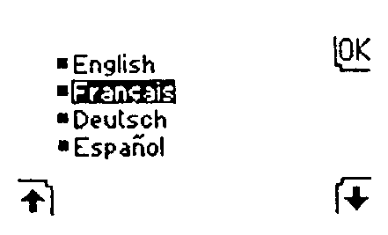
Selecionar idioma Francês

13. Plugues chave (Configuração)

O plugue-chave pode ser inserido no suporte da sonda, colocando o instrumento em modo de configuração; isto permite mudar o modo, pelo qual o instrumento irá funcionar. O plugue-chave restringe o acesso a este modo, desta forma as alterações não poderão ser efetuadas acidentalmente. O plugue-chave poderá ser utilizado somente quando não houver nenhum dado gravado no instrumento.

Os parâmetros que podem ser alterados estão relacionados em uma série de telas. Cada tela exibe o símbolo de uma chave no rodapé do display. Para alterar o atual valor exibido, devem ser utilizados os botões inferiores. As vezes é possível selecionar o valor a partir de um menu, outras vezes o valor pode ser alterado diretamente. Quando o valor for o desejado, aciona-se o botão superior direito (OK).

As alterações feitas em uma tela somente serão salvas se o botão OK for acionado para aquela tela.

13.1 Idioma

É possível selecionar o idioma a ser usado para o texto no display. O símbolo do ponto decimal usado para os valores numéricos também se altera de acordo com o idioma selecionado. O inglês utilizará o ponto, outros idiomas a vírgula.

13.2 Contraste do display

A aparência do display pode ser alterada para fornecer o melhor contraste. Este recurso é ajustado a partir de fábrica e raramente necessita de algum ajuste posterior. O contraste deve ser ajustado de tal maneira que o fundo dos pontos “off” se tornem visíveis, se comparados com as áreas claras dos cantos da tela. Ajustando-se para o modo mais escuro dos pontos “on”, não oferece um melhor contraste.

As alterações possíveis foram intencionalmente limitadas, porém é possível ajustar o valor máx. + ou -. Esta operação deverá ser salva com o botão OK e, em seguida, o processo poderá ser repetido obtendo-se alteração maiores. Ver a seção “Deixando a configuração” a seguir.

13.3 Cálculo da UP

A unidade de pasteurização (UP) é definida como o efeito de esterilização verificado, quando o produto é submetido por um minuto a uma temperatura denominada como valor Base. Nesta temperatura é adicionada 1 UP por minuto.

Pesquisas em várias misturas dos agentes contaminadores biológicos mais comuns na cervejaria mostraram que, em temperaturas acima de 50°C, há um aumento aproximado de 10 vezes no efeito de esterilização para cada 7°C de aumento da temperatura. Por exemplo, se o tempo necessário para neutralizar uma população de microorganismos a 60°C for de 5 minutos, então se a temperatura for aumentada para 67°C, o tempo necessário será de apenas 0,5 minuto. O aumento da temperatura necessário para produzir um aumento décuplo (de 10 x) na taxa de neutralização é chamado de Valor Z. O Valor Z, neste caso, corresponde a 7°C.
Para a cerveja, a UP normalmente é definida por um Valor Base de 60°C e um Valor Z de 7°C. A mesma definição muitas vezes também se aplica a bebidas “soft” e outros tipos de bebida. Havendo alguma possibilidade de contaminação bacteriana com formação de esporos (por ex. no suco de tomate) é necessária uma temperatura bem mais elevada para a pasteurização. Nestas situações a definição do Valor Base é de 80°C e o Valor Z de 10°C. Outras definições também se encontram fora da indústria cervejeira.

Em temperaturas inferiores a 50°C é duvidoso que qualquer efeito de esterilização significativo tenha sido alcançado, mesmo porque pelo simples ponto de vista matemático, o total de UP adequado só é obtido a partir do tempo suficiente no pasteurizador. Por esta razão é recomendável ajustar um nível de temperatura, abaixo do qual nenhuma UP seja adicionada ao total calculado por um monitor de UP. Isto é denominado como temperatura de corte da UP.

A temperatura de corte da UP deve ser ajustada pelo menos 5°C abaixo da temperatura prevista para o produto na zona de manutenção do pasteurizador. Valores mais elevados darão uma forma muito conservadora para a UP atingida e irão comprometer a repetibilidade do resultado, pois a temperatura do produto irá mudar só lentamente ao passar pela fase da temperatura de corte. Para cerveja a temperatura de corte normalmente não é ajustada abaixo de 50°C.

As próximas três telas permitem ajustar o cálculo da UP.

13.4 Temperatura de corte da UP

A temperatura de corte pode ser alterada em níveis de 0,1°C.

13.5 Cálculo da UP – Base

É possível selecionar um Valor Base de 60, 70 ou 80°C.

13.6 Cálculo da UP – Z

É possível selecionar um Valor Z de 7 ou 10°C.
Se for ajustada uma definição da UP diferente do padrão para a cerveja (por ex. diferente da Base = 60°C e Z = 7°C), o display dos resultados exibirá o cálculo selecionado.

13.7 Número do equipamento

Esta tela permite definir um número do equipamento próprio ou identificação do instrumento. Ele pode conter até 15 letras ou números e será impresso junto com o resultado pela unidade impressora/ recarregadora da Haffmans Redpost. Esta identificação pode ser exigida para esquemas da ISO 9000.

A tela inicialmente exibe o atual número do equipamento ou uma série de espaços vazios, sem nada tiver sido inserido antes. Se desejar mudar ou complementar o número, o botão inferior direito (+/-) deve ser pressionado, ou proceda ativando o botão liga/desliga.

A primeira posição do número é alterada usando-se os botões inferiores. Um cursor intermitente aparece sob o caractere a ser alterado. Quando este estiver correto, deve ser usada seta superior direita, para mover o cursor até o próximo caractere, e assim por diante. É possível deixar uma posição em branco, movendo o cursor diretamente até a próxima posição. Depois de ter sido alterada a última posição dos caracteres, as alterações efetuadas deverão ser salvas, acionando-se o botão OK.

13.8 Freqüência de alimentação

A freqüência deve ser ajustada entre 50 ou 60 Hz, conforme a rede elétrica local. Este ajuste ajuda o instrumento a evitar interferências.

Depois de pressionar o botão OK para esta tela, o ciclo de configuração estará concluído.

13.9 Deixando a configuração

O plugue-chave deve ser removido depois de terem sido feitos todos os ajustes desejados. Se for necessário, é possível executar outro ciclo de configuração. O plugue-chave pode ser removido ou o instrumento pode ser desligado a qualquer hora, usando-se o botão liga/desliga, porém quaisquer alterações que tenham sido feitas em uma tela, somente serão salvas, se o botão OK tiver sido acionado naquela tela.

14. SAÍDA

O instrumento 351 pode ser utilizado como monitor de UP independente ou pode ser conectado a uma série de outros equipamentos, desta forma os dados registrados/gravados podem ser permanentemente salvos e/ou impressos.

14.1 Operação independente

Com o seu display detalhado de resultados calculados, gráficos e lista completa de todos os dados/registros é possível obter todas as informações sobre um registro diretamente do display do instrumento. O único outro equipamento necessário é um recarregador de bateria RPC-50 da Haffmans Redpost.

14.2 Conexão com RPC-42

O instrumento pode ser conectado à impressora/recarregadora RPC-42 da Haffmans Redpost e funciona da mesma forma que os monitores da série 100. Os resultados impressos são recalculados para corresponder à resolução de 0,1°C e 30 segundos de intervalo de gravação dos instrumentos anteriores.

Um relatório de status do instrumento pode ser impresso no RPC-42, solicitando uma lista completa, se nenhum dado tiver sido gravado.

14.3 Conexão com RPC-80

O instrumento pode ser conectado à impressora/recarregadora RPC-80 da Haffmans Redpost e funciona de mesma forma que os monitores da série 200. Os resultados impressos estão disponíveis com resolução total. A conexão a um PC é possível por meio da porta serial no RPC-80.

14.4 Conexão com PC

É possível conectar o instrumento diretamente a um PC usando o recarregador de bateria RPC-50 da Haffmans Redpost. O conector serial no carregador funciona exatamente da mesma forma que a porta serial no RPC-80. (ver manual do RPC-50.)
15. Sonda de temperatura

15.1 Posição da sonda

Em geral é aceito que uma lenta circulação ocorre no recipiente da bebida, movido pela diferença de temperatura entre a parede quente do recipiente e a massa fria de líquido no interior. Isto significa que o produto não será bem misturado no interior do recipiente durante a pasteurização e, sendo assim, devemos assumir que haverá variações no tratamento recebido entre células contaminantes individuais e microorganismos. Podemos tentar medir o valor de UP atingidas para a média de células contaminantes, porém não podemos dizer qual a parte do recipiente que receberá a média do tratamento. Nem podemos garantir que alguma porção do produto não receberá menos tratamento que a média, resultando na sobrevivência de um número significativo de microorganismos, que tentamos neutralizar.

Recomendamos que a extremidade/ponta da sonda de temperatura, que é a parte mais sensível, seja posicionada no ponto frio do recipiente. Este se encontra aproximadamente a 10 mm até 20 mm acima do fundo do recipiente e exatamente no eixo central. A opção pelo ponto frio fornece o resultado mínimo da UP atingida; de fato, qualquer célula contaminante deve ter estado mais quente que o ponto frio em algum momento do processo, de forma que se possa ter a certeza de ser medido um valor seguro e conservador. O total de UP gravado varia muito pouco com a altura da sonda em relação ao ponto frio e, desta forma, esta posição também fornece a melhor repetibilidade da medição de UP.

15.2 Escolhendo o comprimento da sonda

Como ponto de partida, para garrafas, deve ser escolhido uma sonda de temperatura de comprimento padrão, que é entre 5 mm mais curta e 15 mm mais comprida que a altura externa da garrafa. Para latas deve ser escolhida uma sonda que seja entre 5 mm mais curta e 5 mm mais longa que a altura externa. Em casos, onde o comprimento padrão não for apropriado, poderão ser fornecidos sondas com comprimentos especiais.

As sondas de temperatura encaixam no recipiente de forma que alguns ajustes sejam permitidos por meio de um adaptador na vedação. Isto permite que a extremidade possa ser posicionada na altura correta e no eixo central do fundo do recipiente. O ajuste é de 40 mm para sondas de garrafas e 10 mm para sonda de latas.

Para latas e garrafas pequenas, a extremidade da sonda deve localizar-se a 10 mm a 15 mm do fundo do recipiente. Para garrafas maiores (acima de 250 mm de altura) a extremidade da sonda deve ficar entre 15 mm e 20 mm do fundo da garrafa.
16. Manutenção e calibração

16.1 Informações gerais

Para manter a precisão e a confiabilidade do equipamento recomenda-se que ele seja submetido à manutenção e recalibragem (com as sondas) em intervalos regulares. Em condições de funcionamento sob ação da luz, a manutenção deve ser efetuada no máximo a cada 1.000 registros de dados. Quando o equipamento é utilizado em condições extremas, particularmente em temperaturas de pasteurização mais elevadas como no caso de sucos de frutas, a manutenção e recalibragem devem ser executadas a cada ano.

Se este serviço for executado pelo fabricante ou um serviço autorizado, os detalhes da calibragem e manutenção podem ser gravados no instrumento e estarão disponíveis por meio do relatório de status. (ver a seção de “Saída” deste manual.)
A manutenção regular irá repor o suporte da sonda e a bateria (ver a seguir), e desta forma será garantido o perfeito funcionamento do equipamento.

16.2 Suporte da sonda

O suporte da sonda deve ser lubrificado a cada 50 gravações, utilizando-se a graxa de contato fornecida junto com o equipamento. Isto irá proteger o suporte contra corrosão e aumentará bastante a vida útil do mesmo. Um aviso de lubrificação será exibido no display no tempo correto.

Se o equipamento não tiver sido submetido à revisão, como recomendado, por mais de um ano de uso em condições extremas (ou dois anos de uso sob ação da luz), a sonda deve ser substituída por medida preventiva. O painel circular, juntamente com o suporte da sonda e a fiação conectados ao mesmo, podem ser adquiridos como peça de reposição. As instruções completas de instalação e montagem acompanham a nova peça.

16.3 Sondas

As sondas não necessitam de uma manutenção de rotina, bastando manuseá-las com cuidado. Quando o equipamento for recalibrado, todas as sondas também devem ser recalibradas.

16.3.1 Verificando a calibragem

A calibragem, preferencialmente, deve ser efetuada em duas temperaturas dentro da faixa operacional de 40 a 80 °C. O monitor deve ser verificado dentro da faixa de 20 °C da temperatura. Se estas temperaturas forem corretas, toda a faixa operacional estará calibrada corretamente.

Método:

Verifique simultaneamente o monitor e a sonda de temperatura,
- Mergulhe a sonda de temperatura em água bem misturada ou em banho de óleo na temperatura requerida,
- Mergulhe um termômetro próximo à sonda,
- Compare as duas temperaturas.

É possível haver alguma diferença de temperatura dentro dos limites descritos na especificação técnica.

Se for detectada alguma imprecisão, o monitor poderá ser testado em separado por meio de um plugue de teste, um resistor que simula a temperatura de 60 °C. Utilize a função de termômetro do monitor para verificar se o instrumento está funcionando corretamente.

16.4 Bateria

O equipamento sempre deve ser desligado quando não estiver em uso. Se o instrumento ficar ocioso após a gravação de dados, ele não se desligará automaticamente, mas após uma hora ele entrara em um modo de baixo consumo de energia. Neste estado, o display estará apagado, porém a lâmpada vermelha de indicação ficará piscando uma vez a cada segundo. Este estado pode ser confundido com o estado “desligado”.
A bateria não deve ser deixada recarregando continuamente por mais de 24 horas. Se o equipamento não tiver sido submetido à revisão, como recomendado, além da vida útil da bateria, esta não manterá mais a carga. O instrumento é capaz de detectar este fato e quando o problema ficar muito grave, poderá exibir um alerta no display, informando que a bateria deverá ser reposta. Após um ano de uso em condições extremas (ou dois anos de uso sob ação da luz), a bateria deve ser substituída por medida preventiva. As instruções completas de instalação e montagem acompanham a nova peça.

Se a bateria for desconectada e a seguir reconectada, o instrumento interpretará este procedimento como reposição de uma nova bateria. Nunca desconectar a bateria, a menos que seja para repor uma nova.

Se o equipamento for guardado sem uso por mais de 6 meses, antes a bateria deve ser recarregada com carga plena. Se possível, recarregar a bateria, por algumas horas, a cada 3 meses.

16.5 Limpando o visor superior

Para a limpeza do visor transparente devem ser utilizados somente limpadores de vidro líquidos. Um limpador abrasivo poderá riscar o visor. Solventes ou hidrocarboneto (por ex. querosene) podem danificar a vedação do visor.

Atenção! | Nunca use um limpador abrasivo, solventes ou hidrocarbonetos (por ex. querosene)!

17. PERGUNTAS FREQÜÊNTES (FAQ)

17.1 Bateria e recarga da bateria

A vezes o percentual de carga da bateria parece baixar mesmo o instrumento estando conectado ao recarregador. O que está errado?

Não há nada errado. Quando a bateria está quente demais para ser carregada mais rapidamente, a taxa de recarga é reduzida para a taxa de carga “lenta” para garantir a condição correta de recarga. Esta taxa baixa de recarga nem sempre é suficiente para suprir a carga usada pelo instrumento, principalmente quando a iluminação de fundo estiver ligada. O percentual de carga, portanto, irá cair lentamente. Quando o instrumento tiver resfriado, a taxa de carga irá aumentar e recarregar a bateria. O calor pode provir do exterior, por exemplo do pasteurizador, ou do interior, gerado pelo próprio processo de recarga da bateria.

Se o instrumento estiver muito quente, a recarga da bateria é impossível.

Quando a bateria está cheia, a taxa de carga também ficará lenta, e o instrumento eventualmente mudara a taxa de carga para “lenta” para completar qualquer perda gradual. A bateria logo estará recarregada e rapidamente será exibido 100%. A taxa de carga então voltará ao modo “lento”. Este ciclo se repetirá tanto quanto o instrumento ficar conectado ao recarregador. A bateria não deve ser recarregada continuamente por mais de 24 horas.

Quando ligo o instrumento, ele sempre apresenta menos carga do que quando o desliguei. Por que?

Quando o instrumento está desligado e sem uso, a bateria perde a carga gradualmente por um processo conhecido como “auto-descarga”. Como o instrumento não tem a possibilidade de medir quanta carga foi perdida, ele compensa este processo, subtraindo um pequeno valor fixo do percentual de carga quando ele religado.

Quanto tempo devo deixar o instrumento conectado ao recarregador?

Não há necessidade de deixar o instrumento conectado ao recarregador quando a bateria indica uma carga de 99%, o que representa carga plena. A bateria não deve ser recarregada continuamente por mais de 24 horas.

Quanto tempo a bateria dura?

A especificação mostra exemplos do tempo operacional do instrumento que pode ser esperado com uma bateria totalmente carregada.

A vida útil da bateria dependerá das condições de uso. Estipular uma vida útil exata é muito difícil. O uso em condições extremas, em temperaturas de pasteurização elevadas, tais como as usadas para sucos de frutas, irão reduzir a vida útil. Sob tais condições, a bateria poderá durar em torno de um ano. No uso sob ação da luz e a temperaturas de pasteurização de cerveja, a bateria pode durar até 2 anos.
Como é controlada a recarga da bateria?

O instrumento monitora continuamente o seu próprio consumo de bateria e qualquer recarga da bateria para calcular o total de carga que resta na bateria. Isto permite informar o percentual da carga, tanto em forma de número, quanto em forma de uma barra preta no diagrama de informação da bateria.

Sempre que o recarregador estiver conectado, a taxa de carga é controlada pelo instrumento, levando em conta o estado da carga, a temperatura da bateria e o tempo total de carga. A recarga pode ser mais rápida, se a bateria estiver vazia e fria, porém é mais lenta quando a bateria está quase cheia e quente. O objetivo é repor a carga o mais rápido possível, sem sobrecarregar ou superaquecer a bateria. Isto assegura uma longa vida útil da bateria.

O display informa que uma nova bateria foi instalada. Não foi colocada uma nova bateria. O que está acontecendo?

Se a bateria for desconectada e a seguir reconectada, o instrumento entenderá que uma nova bateria foi colocada. Nunca desconecte a bateria, a menos que seja para repor uma nova. Consulte a seção Manutenção deste manual.

Se a voltagem da bateria cair a um nível muito baixo e depois se recuperar, pode parecer que a bateria tenha sido substituída. Isto pode ocorrer quando a bateria não está mais mantendo a carga, após um ou dois anos de uso. Mas também pode acontecer, se o instrumento foi desligado e deixado sem uso durante muito tempo (seis meses ou mais).

Uma nova bateria deverá ser carrega com carga plena antes do uso e, então, o instrumento deve ser conectado ao recarregador por algumas horas. O display do instrumento fornecerá informações sobre este processo.

No seu caso o instrumento acusou erroneamente uma troca de bateria. Siga as instruções do display e recarregue a bateria como se fosse uma nova. Se o mesmo problema ocorrer dentro de pouco tempo, então a bateria está começando a falhar e deve ser substituída por uma nova.

A taxa da carga exibida no RPC-80 não é a mesma da indicada no monitor de UP. Qual é a correta?

O RPC-80 é compatível com monitores da série 100+, mas ele foi projetado para o uso de equipamentos com outro tipo de bateria. As definições da taxa de carga não são exatamente equivalentes, porém a carga será efetuada corretamente. De qualquer forma, as informações de carga exibidas no display do monitor de UP são as corretas.
17.2 Controles

Quais os botões controlam a iluminação de fundo do display?

A iluminação de fundo do display pode ser ligada por qualquer uma das ações a seguir: ativando-se qualquer botão (mesmo aquele que não tem nenhuma função naquele momento), conectando algo no suporte, desconectando algo do suporte ou iniciando-se qualquer atividade de comunicação que cause uma mensagem a ser exibida. A iluminação de fundo se desligará depois de um minuto, a não ser que alguma outra ação a ligue novamente.

Se desejar apenas ligar a iluminação de fundo, use o botão liga/desliga, pois isto não causará nenhuma outra operação indesejada (a não ser que este botão for pressionado por mais de 10 segundos).

A mesma ação que ativa a iluminação de fundo, poderá reativar o instrumento se este estiver em estado de baixo consumo (stand by), por estar mantendo um registro de dados e ficado ocioso por mais de uma hora.

17.3 Resultados

Se a temperatura do produto for exatamente igual à temperatura de corte, será atingida alguma UP?

Sim, UP’s serão alcançadas e serão adicionadas ao total. A definição precisa de corte da UP (ver a seção Resultados) é a seguinte: “A esta temperatura ou acima dela são acumuladas UP. Abaixo desta temperatura, não”.

Esta definição também se aplica ao resultado de tempo exibido como “Adicionando UP”, mas freqüentemente este é impresso como “Tempo acima do corte”. A definição do resultado sempre tem sido o mesmo, mas nos resultados impressos, os antigos cabeçalhos nem sempre eram tão precisos. Infelizmente foi preciso manter estes antigos cabeçalhos, em alguns casos, devido à compatibilidade com equipamentos mais velhos. Portanto o cabeçalho “Tempo acima do corte” em alguns resultados impressos, atualmente deve ser lido como “Tempo no ou acima do corte”.

O valor de UP exibido no display do RPU-120+ não é mesmo que o impresso pelo RPC-80 da mesma gravação. Por que?

O RPC-80 recalcula os resultados dos dados primários baseando-se nos valores ajustados na configuração do RPC-80. Isto facilita manter um padrão único para toda a planta para cálculos de UP e mudar este padrão sem precisar efetua modificações em todos os monitores. Usando o RPU-351 juntamente com o RPC-80 deve se saber que diferentes padrões para o cálculo de UP (inclusive a temperatura de corte da UP) podem ser usados para os resultados exibidos no display e os impressos.

Quando utilizado um RPC-42, os resultados impressos são recalculados para se adequar à resolução de 0,1°C e 30 segundos de intervalo de gravação, encontrados em instrumentos mais antigos. Por esta razão, pequenas diferenças entre os resultados exibidos e os impressos poderão surgir neste caso.

18. Solução de problemas

18.1 Problemas com a sonda

18.1.1 Cabo da sonda danificado

Se o cabo da sonda estiver danificado, a sonda deverá ser encaminhada para conserto. O bloco de conexão é uma unidade selada e o conector é preenchido com um agente à prova de água após a fabricação, impossibilitando o reparo sem ferramentas especiais.

18.1.1 Checagem rápida da sonda

A sonda pode ser rapidamente verificada utilizando-se um multímetro com faixa de resistência. Meça a resistência entre os pinos do conector ‘A’ e ‘F’, vide fig. 10.1. Uma leitura entre 1.500 e 3.000 Ohms deve ser obtida, correspondendo a uma temperatura ambiente entre 15 e 30 °C. Verifique se a resistência cai, quando a sonda é levemente aquecida. Para temperaturas dentro da faixa operacional veja a fig. 18.2.

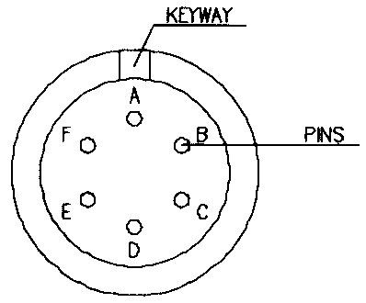

Fig. 18.1

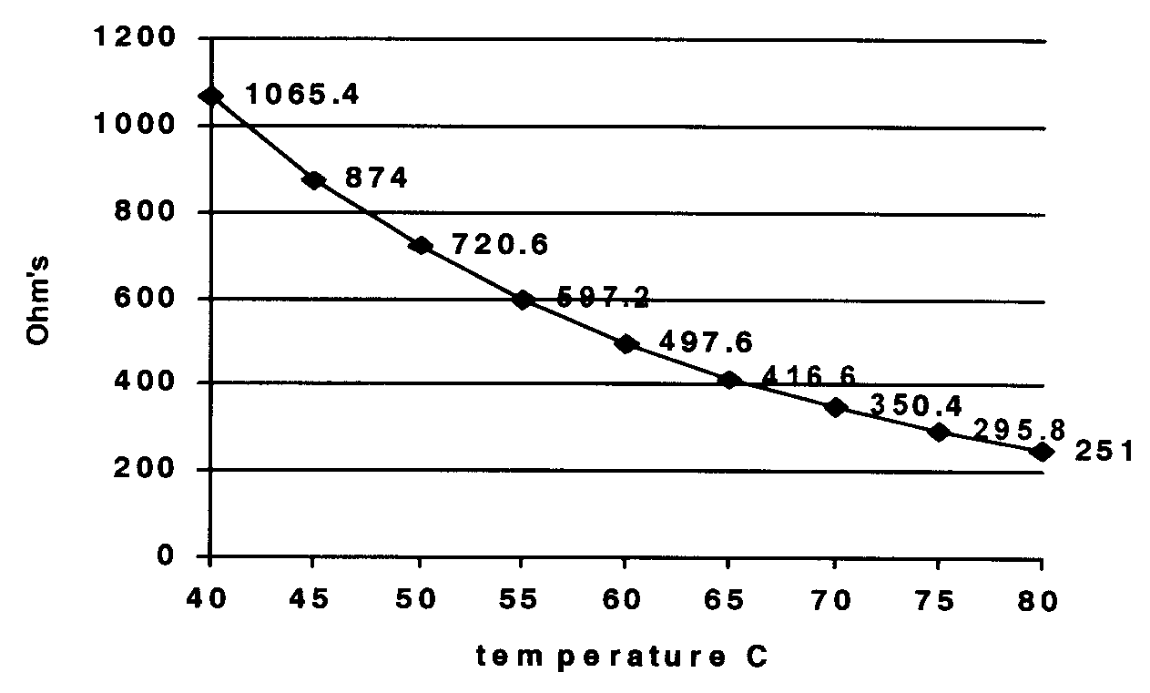

Fig. 18.2

Manual de Instruções
RPC-80
Impressora/carregador

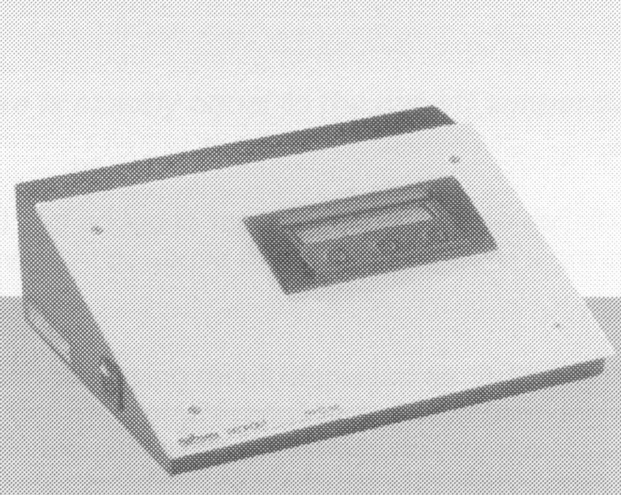

Leitura essencial!

1. Especificações técnicas

Voltagem | 82-275V, 50/60 Hz
Dimensões (CxLxP) | 310x240x150 mm
Peso | 4,5 kg
Tempo de carga | 6 horas, para carga completa
Display | LCD, iluminação de fundo, 2 linhas, 24 caracteres
Saídas | USB, para impressão  RS-232

2. Introdução

O RPC-80 converte os dados do RPU-120, RPU-242 e RPT-243 em resultados tabelares de fácil compreensão, imprimindo estes resultados em uma impressora separada, pressionando-se apenas um botão. Além disso, os dados podem ser enviados para o um computador. O instrumento possui um programa operacional controlado por menus, que permite sua adaptação a qualquer tipo de processo de pasteurização.

Parâmetros ajustáveis, entre outros, são:

- Fórmula de cálculo da UP (valor-base e valor zero)
- Temperatura de corte mais baixa
- Formato do gráfico
- Unidades de temperatura e pressão
- Idioma
- Tempo de checagem da calibração (para certificação ISO 9000)
- Além disso podem ser armazenados 8 modelos, de forma que um registro pode ser avaliado de forma simples

Um número limitado de ajustes se aplica à combinação com o monitor RPU-120.

3. Desembalagem

Antes de ser despachado, o (instrumento) é verificado e testado pela Haffmans B.V. Verifique se o conteúdo da entrega está completo e sem danificações.

Se a remessa estiver incompleta ou danificada, por favor contate a Haffmans B.V. ou o representante/agente designado pela Haffmans B.V. imediatamente (Anexo IV). Sempre forneça o número de série, o número de pedido ou o número de referência (fornecido pela Haffmans B.V.) do (instrumento) em sua correspondência.

A embalagem contém:

- Unidade de play back, tipo RPC-80.
- Cabo de conexão.
- Cabo de impressora USB.
- Cabo de alimentação (dependendo do destino; Euro, CH, I, GB, USA, Aus).
- CD-ROM Redlink-II.
- Manual de instruções do RPU-351, RPC-80, RPC-50.
- Manual de instruções Redlink-II.

4. Painel de controle

Cuidado | Antes de usar o RPC-80, leia atentamente este capítulo!

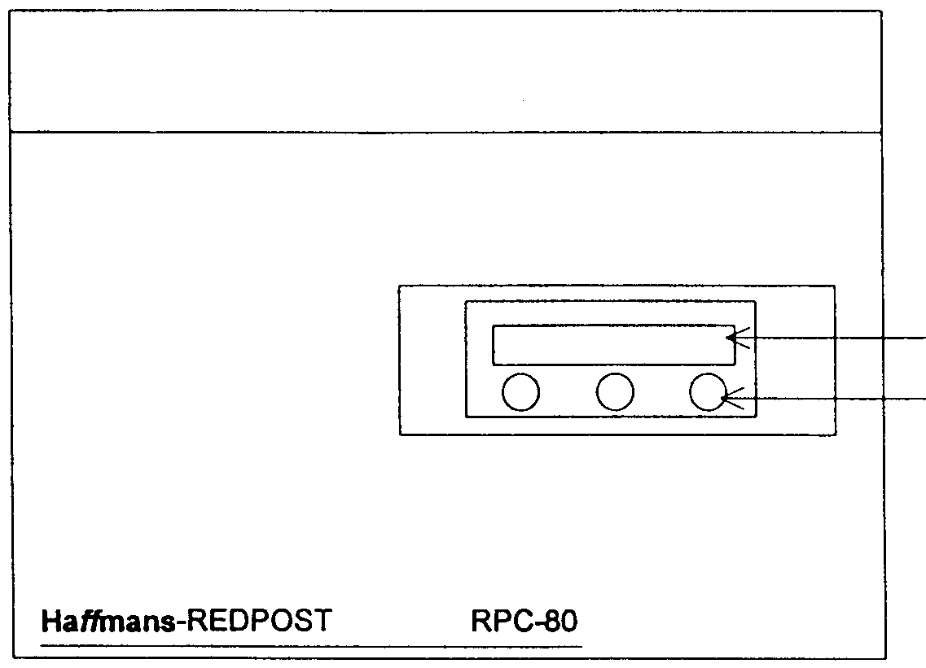
Display de 2 linhas

3 teclas

Fig. 4.1 Painel de controle

5. Uso

Cuidado | Antes de usar o RPC-80, leia atentamente este capítulo! O RPC-80 não é à prova de água

5.1 Ligando

Ligue a chave principal do RPC-80. O display acenderá e exibirá a hora e a data brevemente. A impressora Canon deve estar ligada, a impressão não deve ser iniciada antes que o LED “on line” esteja realmente aceso. Sempre deve ser verificado se há papel suficiente na impressora Canon, antes de iniciar a operação do RPC-80.

5.2 Conectando o monitor

O RPC-80 exibirá a mensagem “TRYING TO COMMUNICATE WITH MONITOR...”
Conecte um monitor que contenha alguns registros gravados, utilize o mesmo cabo usado para conectar os monitores da nova série 200 e a mais antiga série 100. Para informações sobre as conexões, veja a fig. 5.1.

Atenção! | Se o monitor de pasteurização possuir duas saídas, use a saída número 1.

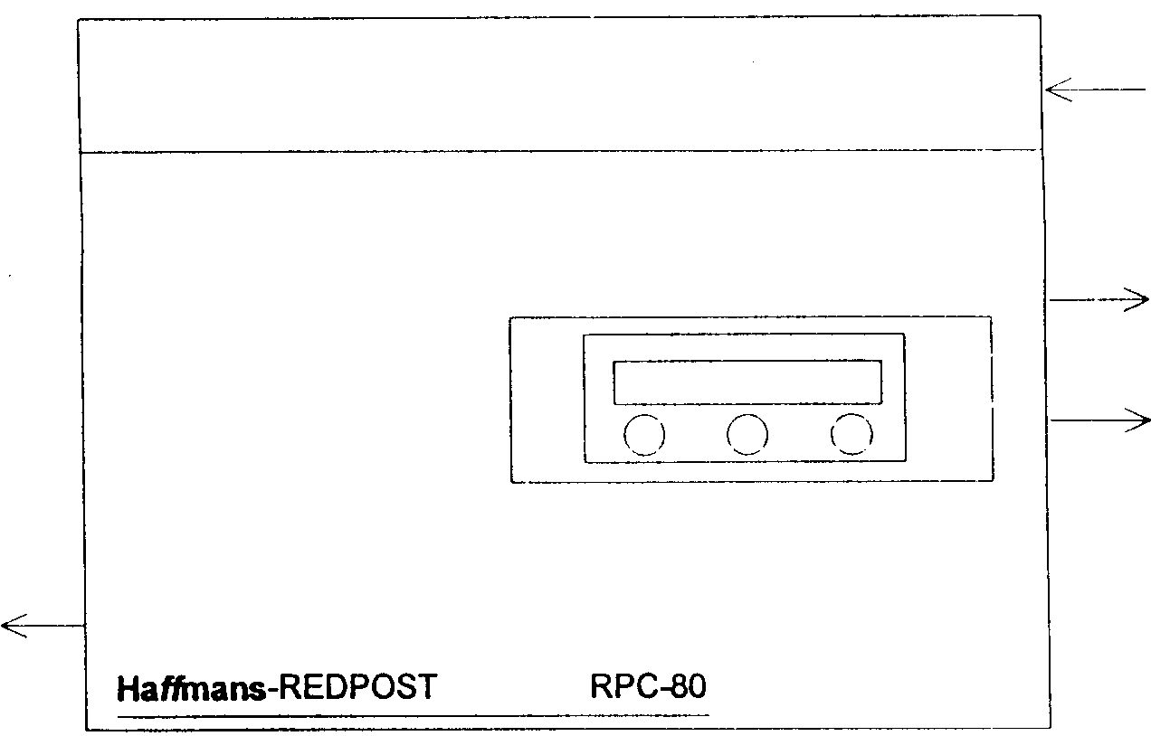
Alimentação Entrada
ON/OFF
Dados para impressora
Alimentação DC
para impressora
Link para
monitor

Fig. 5.1 Conexões do RPC-80

  - Imprimir registros gravados

Atenção! | O monitor de pasteurização não deve ser desligado antes que a impressão tenha sido completada. O monitor de UP deve ser deixado na impressora/ recarregador pelo tempo necessário para a recarga.

Quando um monitor tiver sido conectado, o display exibirá a mensagem “FOUND...”, e o número de série do monitor e a palavra PRINT aparecerão na linha de rodapé, logo acima do botão esquerdo, para indicar sua função. Pressione este botão. O display mudará para “PRINTING...” e todos os registros gravados serão impressos. Todas as páginas dos gráficos, resultados e dados impressos para um registro são identificados por um mesmo número de registro (monitores da série 200) ou um número de impressão (monitores da série 100).

5.4 Após a impressão

Após a impressão ter sido concluída, a impressão pode ser reiniciada.

5.4.1 Monitores de pasteurização da série 200

Depois de todos os registros terem sido impressos, o display exibirá a mensagem “ERASE ALL FILES”. Pressione OK para apagar os registros, o monitor da série 200 somente desligará, se não houver nenhum registro armazenado na memória. Deixe o monitor recarregando por pelo menos 15 minutos. Durante este tempo, a taxa de recarga da bateria será exibida no display e, decorridos os 15 minutos, o monitor se desligará automaticamente. Quando o LED de prontidão parar de piscar, o monitor pode ser desconectado e um novo ciclo de registros poderá ser efetuado.

Atenção! | Não desconecte o monitor enquanto a bateria estiver sendo recarregada no modo rápido.

5.4.2 Monitores da série 100

Depois de todos os registros terem sido impressos, a taxa de recarga da bateria será exibida no display do RPC-80. Aguarde até que o nível de carga esteja completo, antes de desconectar o monitor. Não desconecte o monitor enquanto a bateria ainda estiver sendo carregada no modo rápido.

6. Ajustes da configuração

Quando o RPC-80 é ligado, é exibida uma tela de inicialização com a hora e a data por aproximadamente 5 segundos. Acionando-se qualquer botão de controle, antes que esta tela se apague, é possível acessar a seção de ajustes. Usando a seção de configuração, é possível personalizar a operação da unidade de playback do RPC-80 para atender exatamente os requerimentos desejados.

Depois de terem sido feito os ajustes desejados, retorna-se ao modo normal de operação e à simplicidade normal de controle. O RPC-80 é fornecido com uma configuração “default” com muitos recursos descritos neste manual. Desligando-os é perfeitamente possível utilizar a unidade de “playback” desta forma, porém os recursos especiais, uma vez corretamente ajustados, poderão aumentar bastante a utilidade de todo o sistema de monitoramento.

6.1 Ajuste do relógio

Depois de ter inserido a configuração, pressione OK para ajustar o relógio. Selecione FINE ADJUSTE (ajuste fino), +/- ONE HOUR (+/- uma hora) ou RESET DATE AND TIME (resetar data e hora) pressionando a tecla ←MORE ou MORE→.

- FINE ADJUST (ajuste fino) destina-se a correções da hora de até 1 minuto. Mantenha as teclas + ou – pressionadas para congelar (pausar ) o relógio e soltá-lo a um sinal exato. Também é possível efetuar correções avançando ou retrocedendo a hora.
- +/- ONE HOUR (+/- uma hora) para alterar zonas de tempo e o horário de verão.
- RESET DATE & TIME (zerar data e hora), para recomeçar com uma nova data e hora. Isto raramente será necessário, se pequenas correções da hora forem efetuadas a cada mês. O dia da semana não precisa ser ajustado, mas pode ser calculado se desejado.

O relógio do RPC-80 é o “relógio-mestre” para a hora do dia registrado em cada gravação dos monitores da série 200. Desta forma todos os monitores de uma instalação funcionam de forma sincronizada, ou seja, todos operam com exatamente a mesma hora e data.

6.2 Impressão do relatório

Esta função permite que sejam impressos pequenos relatórios de status do RPC-80 ou de qualquer monitor da série 200 que esteja conectado ao RPC-80. O relatório do RPC-80 mostra os ajustes feitos para as faixas gráficas etc.

6.3 Ajuste do modelo

Se esta função estive ativa, ela permite que o correto modelo possa ser selecionado para uma comparação com a gravação corrente, antes de iniciar a impressão. Também é possível imprimir o diretório de todos os modelos disponíveis.

7. Seção de configuração do MENU

A seção de configuração é protegida por um sistema de senha simples destinada a prevenir uma operação involuntária. Para acessar a seção de configuração, primeiro é necessário acessar a seção de configuração da forma normal, ligando o instrumento e mantendo qualquer tecla pressionada, até o display de operação com a data e a hora apagar. Selecione SET CLOCK (ajustar relógio) e em seguida RESET DATE AND TIME (zerar data e hora). Mude o número do ano para o número da senha, da mesma forma que se ajusta o ano. O número da senha é 1991. O relógio e o calendário não serão afetados por esta operação, mas se tiver inserido o número de senha correto, será possível navegar dentro da seção de configuração.

7.1 Configuração do formato geral

Esta seção abrange o formato geral do texto impresso, gráficos e display.

7.1.1 Selecionar idioma

Selecione o idioma que será usado para todos os textos e displays (telas). Os idiomas são Inglês, Francês, Alemão e Espanhol. Quando um monitor da série 100 é utilizado com o RPC-80, estes produzirão textos e displays na língua selecionada no menu SELECT LANGUAGE.

7.1.2 Selecionar ponto decimal

Esta função permite escolher entre dois formatos numéricos, ou seja, o número decimal separado por ponto (99.9) ou por vírgula (99,9).

7.1.3 Ajuste dos formatos gráficos
Leva aos ajustes de todas as variáveis e fornece sugestões de formatos personalizados.

7.1.4 U.P. do usuário

Ajusta o formato personalizado do gráfico para o uso com o monitor de pasteurização. Quando um monitor da série 100 é utilizado com o RPC-80, estes produzirão todos os dados de saída no formato das unidades ajustadas no menu UNITS. É possível selecionar o ponto inicial das escalas do gráfico de temperatura e de pressão; selecionar o tamanho das divisões da escala da temperatura e pressão. As seguintes unidades podem ser selecionadas:

- Para os canais de temperatura: °C ou °F
- Para os canais de pressão: bar, lb./in.² ou kg/cm².

Estilo do gráfico

Para maior clareza e facilidade de interpretação do gráfico, deve ser escolhido um ponto inicial e tamanho de divisões a partir dos números 0, 1, 2, 5, 10, 20, 50 etc. A largura de cada escala dependerá do tamanho das divisões e o número de divisões principais e do tamanho do papel.

Selecione o estilo de gráfico, tamanhos em polegadas ou centímetros, com as divisões principais do gráfico de uma polegada ou 20 milímetros. A grade padrão, com as divisões principais e décimos, divide precisamente cada quadrado em décimos (dez partes) e, desta forma, torna a interpretação do gráfico mais fácil. Desativando a função de grade completamente, torna a impressão do gráfico um pouco mais rápida na maioria dos casos.

Correção do espaço do cabeçote

O RPU-353 utiliza um sensor de pressão na parte interna do instrumento conectado ao recipiente por meio de um engate rápido e um fino tubo flexível. Isto causa um pequeno aumento no volume do recipiente. Se o volume teórico do espaço do cabeçote for conhecido e este dado inserido no RPC-80, a unidade será capaz de efetuar a primeira correção deste erro. As conexões do sensor de pressão devem ser limpas após cada ciclo de gravação, de forma que o tubo e o acoplamento estejam vazios, para que esta correção seja efetuada corretamente. O erro apenas é significativo se o volume do espaço do cabeçote for superior a 20 ml. A correção máxima permitida irá aumentar a pressão registrada em 5 %.

HEAD SPACE CORRECTION? Efetuar a correção? sim ou não.
HEAD SPACE VOLUME, insira o volume teórico em mililitros (o mesmo que cm³).

Nomes dos canais

A função SET CHANNEL NAMES atribui nomes aos três canais do monitor de pasteurização. Os nomes podem conter até 15 caracteres alfanuméricos. Os canais 1 e 2 são canais de temperatura, o canal 3 é de pressão. Por exemplo, canal 1 “PRODUTO” e canal 2 “SPRAY”. Estes nomes aparecerão no resultado impresso.

Atenção! | Depois de concluir a configuração do formato do gráfico personalizado do monitor de pasteurização, o display retornará à tela SET GRAPH FORMATS, onde é possível sair desta parte da seção de ajustes, pressionando a tecla CANCEL. Se for dada continuidade, pressionando-se a tecla OK, poderão ser feitos os ajustes de gráfico para outro usuário.

7.2 Ajuste do cálculo de UP

Esta seção abrange a seleção das constantes do cálculo das U.P. e da temperatura de corte da U.P. Selecionando-se CUSTOM CALCULATION (personalizar cálculo), o cálculo da U.P. pode ser ajustado para as séries 100 e 200.

Atenção! | Quando for usado um cálculo personalizado, o valor da UP calculado pelo monitor da série 100 pode ser diferente do valor calculado pelo RPC-80.

Temperatura de corte da U.P. e o gráfico

A temperatura de corte da UP é impressa no gráfico em forma de uma linha tracejada, desta maneira será fácil visualizar a área onde a temperatura excedeu o corte, e, onde UP’s foram adicionadas ao total.

No caso de dois diferentes níveis de corte terem sido ajustados, não será possível imprimir ambos no mesmo gráfico, quando o RPC-80 for usado com um monitor de múltiplos canais.

Monitores de dois canais

É possível configurar diferentes temperaturas de corte da UP para os canais 1 e 2 em monitores de dois canais. Com a função P.U. CHANNEL 2? pode-se desativar o cálculo de UP do canal 2, utilizando-se os botões “YES” ou “NO”.

7.3 Configuração dos modelos

Um modelo é um registro armazenado na memória de um processo de pasteurização ideal, executado em condições perfeitas. Processos gravados posteriormente são comparados com o modelo e o grau de equivalência é calculado. Um registro gravado também pode ser impresso como gráfico em sobreposição ao modelo. É possível armazenar vários modelos, aos quais podem ser dados nomes ou outros tipos de identificação. Quando algum modelo estiver sendo usado, haverá itens adicionais nos resultados impressos que informará, qual o modelo foi selecionado e quanto o resultado gravado corresponde ao modelo. A linha do canal 1 no gráfico é impressa com uma área tracejada cinzenta em torno dela, que indica o desvio (se houver algum!) entre a linha do modelo e do registro corrente (atual). Qualquer outro canal ativo também é comparado com o modelo, porém o desvio não será demonstrado no gráfico, para evitar um excesso de linhas no gráfico.

- A função TEMPLATES NOT REQUIRED desativa todos os modelos.

- OPEN TEMPLATE ACCESS (liberar acesso de modelos)
Para selecionar um modelo, primeiro devem ser gravados alguns modelos. Quando é selecionado OPEN TEMPLATE ACCESS a partir do menu de modelos, será exibida a mensagem TEMPLATE RECORDING? (gravar modelo), com as opções YES ou NO para resposta.

A gravação do modelo será efetuada quando o monitor estiver em uso normal, não durante a configuração. A entrada no acesso de modelos permite ao usuário a selecionar modelos dentro da seção de configuração. O menu de configurações básicas exibirá um item extra para o ajuste do modelo. Isto também possibilita a impressão de um diretório de modelos em forma de uma lista de todos os modelos disponíveis, com seus respectivos nomes e datas de gravação. O menu de seleção de modelos na seção de configuração exibe todos os modelos gravados com seus respectivos nomes. Navegando através deste menu, o usuário então poderá escolher o modelo a ser usado para a comparação com os resultados dos monitores. Uma vez que o modelo tiver sido selecionado, ele continuará sendo usado para cada impressão, até o momento em que este for mudado. Não é necessário selecionar novamente o modelo a cada impressão.

- A função FIXED TEMPLATE permite que o modelo seja selecionado a partir da seção de configuração. O modelo, uma vez selecionado, somente poderá ser alterado, retornando-se à seção de configuração. Neste caso, não há ajustes ou opções adicionais que devam ser feitos pelo operador na utilização diária.

7.3.1 Gravação de modelo

Quando a função de gravação de modelo estiver ativa, o operador tem a opção de gravar cada registro como um modelo, depois deste ter sido impresso. Cada modelo recebe um número e quando um novo modelo é gravado, o número primeiramente sugerido sempre é o último número de modelo livre. É possível mudar estes números, se desejado. Ser for escolhido um número de um modelo já existente, o programa perguntará, se o modelo existente deve ser substituído pelo novo. Os números de modelo são de 1 a 99. Quando os modelos são gravados, eles também podem receber um nome, e este poderá ser configurado pela hora da gravação. É possível alterar o nome do modelo posteriormente (ver “Editando um nome de modelo”). O nome também pode ser deixado em branco, pressionando-se o botão OK, depois deste nome em branco ser impresso. Somente é possível apagar modelos existentes, gravando-se novos modelos e utilizando o mesmo número de modelo. A data da gravação é adicionada automaticamente à gravação do modelo.

Enquanto o modelo está sendo gravado, será exibida a mensagem SAVING TEMPLATE... no display. O RPC-80 nunca deve ser desligado, antes que a mensagem TEMPLATE SAVED OK... seja exibida. A gravação de um modelo pode levar entre 20 e 30 segundos.

Modelo - canal um

É importante utilizar o canal 1 para a medição da temperatura do produto, quando um modelo estiver sendo usado. O canal 1 em um modelo controla a forma, pela qual a linha do modelo e o registro são sincronizados. O modelo e os registros do monitor de pasteurização são sincronizados como a linha da temperatura passa através da temperatura de corte da UP. Se uma das duas temperaturas (modelo ou gravação) estiver acima da temperatura de corte da UP no início do gráfico, ou, se qualquer uma das duas permanecer abaixo do corte da UP para o total do gráfico, a comparação com o modelo será impossível.

Condições para a gravação de modelos

Para gravar um registro de pasteurização como modelo, as seguintes exigências devem ser satisfeitas:

- O canal 1 deve ter sido ativado no monitor de pasteurização.
- O registro não deve conter nenhuma leitura fora da escala em qualquer um dos canais ativos.
- O registro deve conter pelo menos 25 gravações.

Isto significa que um registro deve ter uma duração de mais de 4,2 minutos, com um intervalo de gravação de 10 segundos, ou, uma duração de mais de 12 minutos, com intervalos de gravação de 30 segundos, e proporcionalmente para outros intervalos.

- Não deve ter havido erros de comunicação durante a transferência dos dados do monitor de UP para o RPC-80.
- Todos os dados esperados devem ter sido recebidos pelo monitor de pasteurização.

Modelos e o canal de pressão

Se um registro, que inclui um canal de pressão, for gravado como um modelo, será efetuada uma correção do volume do espaço do cabeçote e o valor da pressão corrigida será gravado. Isto significa que, quando este modelo for utilizado, a correção do volume do cabeçote deve ter sido efetuada, se o canal de pressão tiver relevância na comparação com o modelo.

Grau de equivalência com o modelo

O grau de equivalência para com o modelo selecionado é impresso nos resultados. A comparação se inicia quando ambas as linhas passam através da temperatura de corte da UP pela primeira vez e pára quando o menor traço termina, ver tabela 7.1.

Tabela 7.1
Descrição | Avaliação % | Desvio médio da temperatura | Desvio médio da pressão
muito bom | 80 a 100 | ±0 até ±1°C | ±0 até ±0,2 bar
bom | 60 a 80 | ±1 até ±2°C | ±0,2 até ±0,4 bar
suficiente | 40 a 60 | ±2 até ±3°C | ±0,4 até ±0,6 bar
baixo | 20 a 40 | ±3 até ±4°C | ±0,6 até ±0,8 bar
muito baixo | 00 a 20 | ±4 até ±5°C | ±0,8 bar ou mais

7.4 Transferência de modelos

As funções IMPORT TEMPLATE (importar modelo) e EXPORT TEMPLATE (exportar modelo) no menu de configuração de modelos permitem que modelos possam ser cambiados entre duas unidades de playback do RPC-80, de forma que modelos gravados possam ser utilizados para diversas linhas de pasteurização ou em diferentes locais. Os conectores de link externo (serial) das duas unidades RPC-80 são interligadas por um cabo e um modem “null”.

- Conecte as duas unidades com um cabo apropriado.
- Selecione EXPORT TEMPLATE na unidade que possui o(s) modelo(s) gravado(s). O display exibirá a mensagem TEMPLATE EXPORT... com um botão CANCEL.
- Selecione IMPORT TEMPLATE na unidade que deve receber uma cópia do(s) modelo(s). Esta unidade então se torna o importador e tem o controle sobre o restante da transferência de dados.
- A unidade importadora recebe uma cópia do diretório dos modelos a exportar.
- Selecione o modelo que deseja importar da outra unidade.
- Escolha o número de modelo para o novo modelo.
- A data de gravação é automaticamente adicionada ao modelo importado; não a data da transferência.

Atenção! | Durante a importação do modelo, será exibida a mensagem SAVING TEMPLATE... no display. Nunca desligue o RPC-80 antes da mensagem TEMPLATE SAVED OK ser exibida.

- Selecione EXIT para retornar ao modo de operação normal.
- Remova o cabo de conexão e pressione CANCEL na unidade exportadora.

7.5 Editando um nome de modelo

A função Edit Template ID no menu de configuração de modelos permite alterar o nome do modelo a qualquer momento depois deste ter sido gravado ou importado. Selecione o nome do modelo que deseja modificar e, em seguida, insira o nome da forma convencional. Os nomes de modelos podem conter até 15 caracteres alfanuméricos e devem ser únicos.

5.6 Configuração do monitor

Configuração do canal ativo

A função SELECT ACTIVE CHANNEL altera o número de sério do monitor que está conectado. Pressione o botão OK para iniciar. O display exibe todos os canais de entrada possíveis do monitor com um símbolo (√) ao lado do monitor ativo, e um (x) ao lado dos monitores inativos. Selecione o status dos canais (não) necessários no monitor, quando todos os canais estiverem ajustados, pressione OK.

Configuração da ID do monitor

Todo monitor da série 200 possui sua própria identificação. Inicialmente a função SET MONITOR ID altera o número de série do monitor. Pressione o botão OK para iniciar. Configure a ID como solicitado com um máximo de 15 caracteres alfanuméricos. A ID também pode ser deixada em branco se for desejado. Os canais ativos selecionados e a respectiva ID do instrumento serão impressos no relatório de status do monitor.

7.7 Configuração do RPC-80

Contraste do display

A função SET DISPLAY CONTRAST ajusta o display do RPC-80 para se obter o contraste desejado entre os pontos que formam os caracteres e o fundo. Use os botões LESS (menos) ou MORE (mais) para o ajuste. OS botões não são de repetição, quando mantidos pressionados.

Configuração da checagem da calibração

A checagem de calibração dos monitores da série 200 realiza um teste simples que verifica o funcionamento do circuito de saída e o plugue de entrada. Este teste se aplica apenas aos canais de temperatura. Existem componentes de teste integrados no cabo que faz a conexão entre o monitor e a unidade de playback. A unidade de playback controla estas checagens para cada monitor. Nesta parte da seção de configuração é possível definir a freqüência destas checagens. A checagem da calibração é executada com dados de entrada fixos que representam uma temperatura de 60°C e as atuais leituras são exibidas assim que houver falha ou aprovação destas. Os canais são verificados mesmo que estes tenham sido desativados. Para monitores de diversos canais de temperatura é necessário um plugue de teste de 60°C. O critério de falha e de aprovação está baseado na configuração original do monitor. Se o monitor falhar na checagem de calibração, ele pode ser usado mesmo assim, se desejado; ele não se torna inoperante de forma alguma.

O menu SELECT CAL-CHECK TIMING oferece a opção de checagens diárias, semanais ou mensais.

Também poderá ser selecionada a opção “never” (nunca). A data da última realização bem sucedida da checagem da calibração é impressa no relatório de status do monitor. A checagem da calibração não é realizada nos monitores da série 100.

Configuração da ID do RPC-80

Todo RPC-80 pode receber sua própria identificação. Pressione OK para iniciar, quando o display exibir a mensagem SET RPC-80 ID. Insira a ID desejada. A ID pode conter até 15 caracteres alfanuméricos. A ID também pode ser deixada em branco, se esta não for necessária.

7.8 Configuração de listagem completa

Assim como os gráficos e resultados normais, também é possível obter uma listagem impressa de todos os dados gravados pelo monitor de pasteurização. Esta será impressa depois da página principal de resultados. Nesta parte da seção de configuração é possível definir as circunstâncias, sob as quais a listagem completa será impressa. A lista pode ser impressa automaticamente ou a decisão da impressão pode ser tomada pelo operador. A lista relaciona todos os dados dos canais ativos em formato tabulado, usando as unidades selecionadas. O tempo decorrido desde o início do registro ter sido exibido no formato de “horas : minutos : segundos”. Se a listagem for maior que 4 páginas, o operador terá a possibilidade de cancelar a impressão, antes que ela seja iniciada.

NEVER PRINT FULL LIST
Com este ajuste a lista nunca é impressa e o operador não é perguntado, se a lista é necessária. As unidades de playback ficam desativadas com este ajuste.

ALWAYS PRINT FULL LIST
A lista sempre é impressa, sem qualquer ação do operador.

ALWAYS ASK
No final de cada impressão, o operador é perguntado se é necessária a impressão da listagem completa. O display exibe uma mensagem simples PRINT FULL list Now? que deverá ser respondida com YES ou NO.

PRINT AFTER PROBLEMS
A lista sempre é impressa, sem qualquer intervenção do operador, depois de ter ocorrido um problema. Um “problema” neste caso é uma leitura fora da escala em qualquer um dos canais ativos, ou, se algum modelo estiver em uso, onde a equivalência com o modelo for baixa ou muito baixa.

ASK AFTER PROBLEMS
No final da impressão, onde tiver ocorrido um problema, o operador é perguntado se há necessidade de uma listagem completa. O display exibe uma mensagem simples PRINT FULL list Now? que deverá ser respondida com YES ou NO. Um “problema” neste caso consiste em uma leitura fora da escala em qualquer um dos canais ativos, ou, se algum modelo estiver em uso, onde a equivalência com o modelo for baixa ou muito baixa.

7.9 Configuração da impressora

PRINTER TYPE
O menu SELECT Printer TYPE oferece a opção das impressoras pelo nome. O RPC-80 está configurado para os modelos Canon BJ-10 ou BJ-200.

TAMANHO DO PAPEL
O menu de tamanho de papel PAPER SIZE oferece as opções para os tamanhos de papel do Reino Unido, dos USA e da Europa, pelo nome e dimensões. O RPC-80 está configurado para o formato de papel A4.

7.10 Configuração do link externo

O menu do link externo permite que seja configurado o formato serial da comunicação via link. Esta configuração deve ser feita para coincidir com o formato serial do computador (externo) conectado via link externo.

Baud rate ( 300 até 19200 )
Número de bits de dados ( 7 ou 8 )
Número de bits de parada ( 1 ou 2 )
Paridade ( nenhuma, ímpar ou par )
Handshake ( hard ou soft )
O plugue do link externo é um conector fêmea do tipo “D” de 25 vias, disposto no formato RS-232 Data Terminal Equipment (DTE), ver tabela 7.2.

Tabela 7.2
Pino | Sinal | Entrada/Saída | Observação
1 | Fundo do chassis
2 | Transmissão de dados (TXD) | saída
3 | Recepção de dados (RXD) | entrada
4 | Solicitação de envio (RTS) | saída | hard handshake
5 | Pronto para envio (CTS) | entrada | hard handshake
7 | Fundo do sinal
14 | (sinal de teste) | saída | fixado em “off” (-9 volts)
20 | Terminal pronto (DTR) | saída | fixado em “on” (+9 volts)

Hard handshake

No sistema “hard handshake”, o “handshaking” é gerenciado por duas conexões adicionais de sinal. Os sinais serão descritos, a seguir, do ponto de vista do RPC-80. Durante a operação “hard hand-shake” os caracteres usados para o controle do “soft handshake” não devem ser utilizados. Se eles forem recebidos pelo RPC-80, eles serão tratados como caracteres de dados normais, o que causará erros.

- Pronto para envio (CTS) é um sinal de entrada para o RPC-80 que controla o transmissor no RPC-80. O sinal vem do sinal de saída RTS ou DTR do computador externo. Se o CTS estiver em On (ligado), o RPC-80 transmitirá seus dados; se o CTS estiver em Off (desligado), o RPC-80 irá esperar e não transmitir dados.

- Solicitação de envio (RTS) é um sinal de saída do RPC-80 que deve controlar o transmissor no computador externo. O sinal normalmente é encaminhado a uma entrada do CTS de um computador externo. Se o RTS estiver em On (ligado), o RPC-80 está pronto e apto a receber dados e o computador externo poderá enviá-los; se o RTS estiver em Off (desligado), o computador externo precisa esperar e não irá transmitir nenhum dado.

Soft handshake

No sistema “soft handshake”, o “handshaking” é gerenciado sem conexões adicionais de sinal durante o envio de caracteres de handshake misturados com os caracteres de dados. Estes caracteres de handshake são conhecidos como “XOn” e “Xoff”. Durante o “soft handshake” não devem ser usados os sinais do “hard handshake”. No RPC-80 o sinal de saída do RTS sempre está em On e o sinal de entrada do CTS é ignorado. Nenhuma ;conexão precisa ser feita para qualquer sinal.

O caractere XOn está definido como ASCII DC1/Hex 11/Decimal 17
O caractere XOff está definido como ASCII DC3/Hex 13/Decimal 19

Buffer serial de entrada

Os dados seriais recebidos pelo RPC-80 inicialmente passam por um bufer. Em ambos os sistemas de handshaking o sinal ou caráter de “Not ready” é enviado pelo RPC-80 quando o buffer estiver a 75% da sua capacidade. Quando o buffer do RPC-80 está apenas a 50% de sua capacidade, ele envia um sinal de “Ready”. O tamanho do buffer é fixado em um total de 255 caracteres de dados.

7.11 Concluindo a configuração : Exit

Selecione esta opção quando tiver encerrado os ajustes na seção de configuração. A unidade de playback do RPC-80 retornará ao modo de operação normal. Todos os ajustes efetuados serão aplicados na próxima impressão e permanecerão desta forma, até que sejam alterados. Todos os ajustes estarão gravados, mesmo que a alimentação principal do RPC-80 seja desligada.

8 RESULTADOS IMPRESSOS

A unidade impressora/recarregador RPC-80 pode imprimir os resultados do monitor de pasteurização juntamente com a representação gráfica dos dados gravados. Várias seções de exemplos de resultados impressos serão exibidas a seguir.

8.1 Resultados

Os resultados são impressos em forma de gráfico, com uma pequena lista dos resultados medidos (veja o capítulo 2.6 para esclarecimentos sobre dados gravados). Adicionalmente poderá ser impressa uma listagem completa de registros fora de escala. Esta opção deve ser ativada inicialmente na seção de configuração. Para tanto, veja o item 8.55.

8.2 Relatório de status

Esta função permite imprimir um pequeno relatório de status do RPC-80 ou de qualquer monitor da série 200 que esteja conectado (ver item 4 para impressão). O relatório do RPC-80 apresenta os ajustes de:

- Faixas do gráfico etc.
- Nomes dos canais
- Cálculo da UP
- Informações gerais do rpc-80

O relatório do monitor apresenta:

- Número de série
- Faixa dos canais
- Todos os outros ajustes

9. Erros de sistema

Cuidado | Somente pessoal qualificado deverá efetuar reparos nos componentes eletrônicos. Quando o equipamento estiver na garantia, em todos os casos, deve ser devolvido para reparos ou reposição, havendo qualquer falha.

9.1 Erro de sistema 02 & 04.

Sobrecarga de sinal de entrada do link externo. O link está ignorando o controle de handshake, e está enviando dados, quando o buffer de entrada está cheio ou enviando dados na taxa errada.

9.2 Erro de sistema 08 & 09.

Dados inesperados do monitor. Provavelmente o monitor foi ligado, enquanto estava conectado à unidade de playback ou houve tentativa de iniciar uma gravação com o monitor ainda conectado.

10. Falha operacional

Ocasionalmente, é possível que ocorra um erro que impeça a unidade do RPC-80 de completar uma operação. Quando isto acontece, o display exibe uma mensagem na forma SEE MANUAL PAGE... com o código do erro.

10.1 Mensagens B

Todas as mensagens iniciadas com um “B” referem-se à bateria do RPC-80.

B1

A bateria da unidade de backup no RPC-80 está falhando. A saída de voltagem caiu a um nível demasiado baixo para garantir a operação da memória e do relógio. A bateria dura aproximadamente 7 anos, porém recomendamos que ela seja substituída a cada 5 anos. A data em que a bateria foi colocada está gravada na memória do RPC-80 e um alerta começará a ser exibido a cada semana, depois de a bateria ter 5 anos de uso.

Atenção! | A bateria deve ser substituída o mais breve possível, para evitar a perda do relógio, funções do calendário e modelos.

B2

A bateria da unidade de backup no RPC-80 tem mais de 5 anos de uso. A voltagem poderá cair a um nível demasiado baixo para garantir a operação da memória e do relógio. Instruções completas de substituição estão incluídas no kit da bateria de reposição. A bateria dura aproximadamente 7 anos, porém recomendamos que ela seja substituída a cada 5 anos. A data em que a bateria foi colocada está gravada na memória do RPC-80 e um alerta começará a ser exibido a cada semana, depois de a bateria ter 5 anos de uso.

Atenção! | A bateria deve ser substituída o mais breve possível, para evitar a perda do relógio, funções do calendário e modelos.

Depois de a bateria ter sido substituída, deve ser inserida a data correta de colocação da bateria nova. Este procedimento assegurará que o alerta de bateria velha seja exibido na data correta. As instruções de reposição da bateria tratarão deste assunto com maiores detalhes.

10.2 Mensagens C

Todas as mensagens iniciadas com “C” referem-se à comunicação do RPC-80 com outro equipamento.

C1

Houve um erro na comunicação entre o monitor e o RPC-80. O cabo que conecta o monitor ao RPC-80 pode ter sido desconectado acidentalmente.

Atenção! | Nunca desconecte este cabo antes da mensagem “Printing Finished” (impressão encerrada) ter sido exibido e a taxa de carga ter atingido o nível de recarga lenta.

É possível que um erro tenha sido causado por uma interferência severa de algum equipamento próximo ou pela rede elétrica. Se esta for a provável causa, ela deverá ser investigada, pois o nível de interferência deve ser muito alto para causar tais erros.

Transferência de modelo
Esta mensagem também será exibida se houver um erro de comunicação durante a transferência do diretório de modelos entre duas unidades RPC-80.

- Ajuste as duas unidades de RPC-80 na ordem correta.
- O cabo que conecta as duas unidades pode ter sido desconectado. Nunca desconecte o cabo antes da transferência de modelos ter sido completada.
- Verifique se estão sendo utilizado o tipo correto de modem “null” e cabo.

Ocorrendo este tipo de erro, é impossível recuperar os dados e a transferência dos modelos deverá ser reiniciada.

C2

É impossível comunicar-se com o monitor para efetuar a configuração dos canais ativos. Isto ocorre quando se está no modo de “Configuração” da operação.

- O cabo que conecta as duas unidades pode ter sido desconectado.
- O monitor pode estar desligado.
- O monitor pode ser da série 100, somente os monitores da série 200 podem ser configurados desta forma.
- Esta mensagem também será exibida, se houver um erro de comunicação em certos estágios da checagem da configuração.

Atenção! | É possível que um erro tenha sido causado por um interferência severa de algum equipamento próximo ou pela rede elétrica. Se esta for a provável causa, ela deverá ser investigada, pois o nível de interferência deve ser muito alto para causar tais erros.

C3

Houve um erro na comunicação entre o RPC-80 e um computador externo conectado ao link externo.

- O cabo que conecta as duas unidades pode ter sido desconectado. Nunca desconecte o cabo durante a exibição da mensagem “Data Transfer...”.
- Os dados foram enviados no formato errado ou na taxa de transmissão errada. Verifique se as configurações do link externo coincidem com as do computador externo.
- Neste tipo de erro, é impossível recuperar os dados e dar continuação à transferência de dados corrente. O computador externo deverá reiniciar a transferência.

Atenção! | É possível que um erro tenha sido causado por um interferência severa de algum equipamento próximo ou pela rede elétrica. Se esta for a provável causa, ela deverá ser investigada, pois o nível de interferência deve ser muito alto para causar tais erros.

10.3 Mensagens M

Todas as mensagens iniciadas por “M” referem-se à memória do RPC-80.

M1

A memória no chip do relógio / calendário ficou corrupta e os ajustes armazenados nele foram perdidos. A memória foi testada e considerada estar operando corretamente. A razão mais provável para perda da memória é a perda temporária da voltagem da bateria de backup. Este fato pode ter ocorrido por uma falha na bateria ou no conector. Verifique se o conector da bateria não foi desconectado acidentalmente.

- Todos os ajustes terão sido resetados para 00:00:00
- Os modelos estarão desativados.
- A hora estará ajustada para 01 de Janeiro de 1992.

M2

A memória que armazena todas as configurações do RPC-80 se tornou corrupta e os ajustes foram perdidos. A memória foi testada e considerada estar operando corretamente. Os seguintes itens terão sido perdidos:

- Os nomes dos canais opcionais estarão em branco
- A hora estará ajustada para 01 de Janeiro de 1992
- Todos os modelos gravados terão sido apagados e a função de modelos estará desativada

A memória utilizada tem um tempo mínimo de retenção de dados de mais de 10 anos. Se esta falha/erro ocorrer, o instrumento deverá ser devolvido para reparo.

Atenção! | Insira a hora e data correta em que a bateria foi colocada, seguida do número de série do instrumento. Se estes dados não forem inseridos corretamente, esta falha ressurgirá cada vez que o instrumento for ligado.

M3

A memória que armazena os modelos gravados do RPC-80 se tornou corrupta e os dados foram perdidos. A memória foi testada e considerada estar operando corretamente.

- Os modelos armazenados terão sido apagados e a função de modelos estará inativa.

A razão mais provável para perda da memória é a queda temporária da voltagem da bateria de backup. Este fato pode ter ocorrido por uma falha na bateria ou no conector. Verifique se o conector da bateria não foi desconectado acidentalmente.

M4

A memória que armazena os modelos gravados do RPC-80 se tornou corrupta e os dados foram perdidos. A memória foi testada e foi verificado que estava apresentando um falha, e conseqüentemente, colocada fora de operação.

- Os modelos armazenados terão sido desligados e não poderão ser utilizados.

Se esta falha ocorrer, será necessária a reposição da memória de modelos. O instrumento deverá ser devolvido para reparos. O RPC-80 funcionará normalmente sem o dispositivo de modelos.

10.4 Mensagens P

Todas as mensagens iniciadas por “P” referem-se à impressão.

P1

A impressora não está respondendo às instruções. Veja a seção de solução de problemas do manual de sua impressora.

- Verifique se a impressora está “on line”.
- Não tente iniciar a impressão antes do LED “on line” esteja permanentemente aceso.
- Verifique suprimento de papel.
- Verifique se há obstrução do papel.
- Verifique o cabo de conexão entre o RPC-80 e a impressora.

Monitores da série 100
Se a impressão for iniciada assim que o botão “PRINT” aparecer no display, os dados do monitor ainda estão sendo recebidos e a lâmpada “ON/OFF” do monitor estará permanentemente acessa. Se o papel avançar para fora ou qualquer falha da impressora causar uma parada por mais de 6 minutos, o monitor retornará para o modo de espera com a lâmpada ON/OFF piscando a cada 2 segundos. O processo de impressão então estará incompleto. Depois de a falha ter sido eliminada, é necessário abandonar o processo de impressão desconectando o monitor do RPC-80. Em seguida devem ser reconectados e o processo de impressão reiniciado.

10.5 Mensagens T

Todas as mensagens iniciadas por “T” são mensagens relativas aos modelos.

T1

A gravação do modelo, selecionada para o uso, foi danificada de alguma forma e não poderá ser utilizada.

- O modelo foi apagado
- Se a alimentação de energia oscilar ou o RPC-80 for desligado durante o processo de armazenamento do modelo, muito provavelmente foi gerado um modelo corrupto.

Atenção! | Nunca desligue a unidade de backup, antes que seja exibida a mensagem TEMPLATE SAVED OK.

T2

Ainda não há modelos gravados. Para selecionar um modelo, primeiro devem ser gravados alguns modelos. Será necessário acessar o modo de configuração “Configuration” para habilitar a gravação de modelos, veja o item 5.3. A mensagem T2 e TEMPLATE EXCHANGE (transferência de modelo) são exibidas quando houver a tentativa de exportar modelos, antes destes terem sido gravados.

T3

O uso de modelos não está disponível, pois o canal 1 do monitor de pasteurização está inativo.
O canal 1 está ajustado para efetuar a gravação principal da temperatura do produto, quando este é pasteurizado. O modelo e os registros do monitor de U.P. são sincronizados de forma que os traços do canal 1 passem pela temperatura de corte da U.P.

T4

Não há transição através do canal 1 da temperatura de corte da U.P. nem no modelo, nem no registro do monitor de UP.

Ou o traço está acima do corte da U.P. no início do gráfico, ou abaixo do corte da U.P. para o gráfico inteiro.

Altere o corte da U.P. para um valor, onde os traços passem corretamente por ele, ou, como alternativa, selecione um modelo diferente.

T5

O modelo selecionado não pode ser usado, pois está vazio ou foi apagado.

- O menor número de modelo válido será selecionado automaticamente, ao iniciar a próxima gravação.
T6

Esta gravação não pode ser salva como modelo. Para armazenar um registro como modelo, as seguintes condições precisam ser satisfeitas:

- O canal 1 deve ter sido ativado no monitor de UP.
- A gravação não deve ter nenhuma leitura fora de escala em qualquer canal ativo.
- A gravação deve conter pelo menos 25 registros. Isto significa que um registro deve ter uma duração de mais de 4,2 minutos, com um intervalo de gravação de 10 segundos, ou, uma duração de mais de 12 minutos, com intervalos de gravação de 30 segundos, e proporcionalmente para outros intervalos.
- Não pode ter havido erros de comunicação durante a transferência de dados do monitor de UP para o RPC-80.
- Todos os dados esperados devem ter sido recebidos pelo monitor de UP.

T7

O armazenamento deste modelo falhou devido ao fato de a memória estar cheia.

- Salve o modelo no lugar de um modelo que não seja mais necessário.
- Ainda deve haver espaço na memória para um modelo menor.

Dois tamanhos de memória para armazenamento de modelos estão disponíveis para o RPC-80: um com 127 setores e outro com 511 setores. Se possuir o tipo menor, e a memória cheia está se tornando um problema, certamente um “upgrade” do seu RPC-80 resolverá esta questão.

T8

O armazenamento deste modelo falhou devido a um erro de comunicação.

- Conecte o cabo entre o monitor de UP e o RPC-80.
- Nunca desconecte este cabo antes da mensagem “Template Saved OK” ser exibida.
- Quando ocorrer um erro de comunicação, o modelo parcialmente salvo é apagado e será oferecida uma nova possibilidade de salvar a gravação como modelo.

Atenção! | É possível que um erro tenha sido causado por um interferência severa de algum equipamento próximo ou por falhas na rede elétrica.

11. BATERIA DE BACKUP

Esta pequena bateria de backup mantém as funções do relógio e do calendário e salva os modelos enquanto a energia elétrica do RPC-80 está desligada. Esta bateria tem uma duração de aproximadamente 7 anos, mas é recomendável substituí-la a cada 5 anos. A data da colocação da bateria é armazenada na memória do RPC-80, e, após 5 anos de uso, será exibida uma mensagem de alerta a cada semana. Quando a bateria for substituída, deve ser inserida a data da troca, de forma que a contagem de 5 anos seja recomeçada e a mensagem de alerta para a próxima troca ocorra na data correta.

Atenção! | Deixe o RPC-80 ligado quando a bateria for substituída, caso contrário a data, hora e modelos serão perdidos.

Remova os quatro parafusos A no painel frontal do RPC-80 (Fig. 10.1). Desconecte os plugues da bateria de backup (Fig. 4) e recoloque todas as partes na ordem inversa.

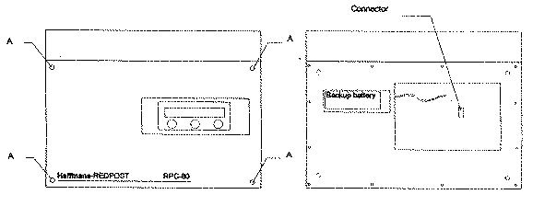
Fig. 10.1 Fig. 10.1

Depois de configurar a ID do RPC-80, será exibida a mensagem FINISHED RPC-80 SET-UP? Normalmente é pressionado o botão YES para retornar ao menu principal. Este display é realmente uma tela para “ocultar” a seção de configuração da data da bateria, para protegê-la contra o uso acidental.

Se a resposta à pergunta FINISHED RPC-80 SET-UP for NO, O DISPLAY irá mudar para a função BATTERY CHANGE. Pressione o botão YES, somente no caso de colocar uma nova bateria. O display então exibe a pergunta IS DATE CORRECT? alternadamente com a data. Se for necessário mudar a data, pressione NO. A data do RPC-80, agora pode ser alterada. Depois da alteração da data, será exibida novamente a pergunta IS DATE CORRECT?. O botão CANCEL permite abandonar esta seção sem quaisquer alterações na configuração do calendário ou interferências na data de substituição da bateria. Pressione YES somente se tiver sido colocada uma nova bateria e a data estiver correta. A data de colocação da bateria será armazenada na memória.

Atenção! | Na altere a data de substituição da bateria, antes de ter colocado uma nova bateria.

Manual de Instruções
RPC-50, Interface do Recargador

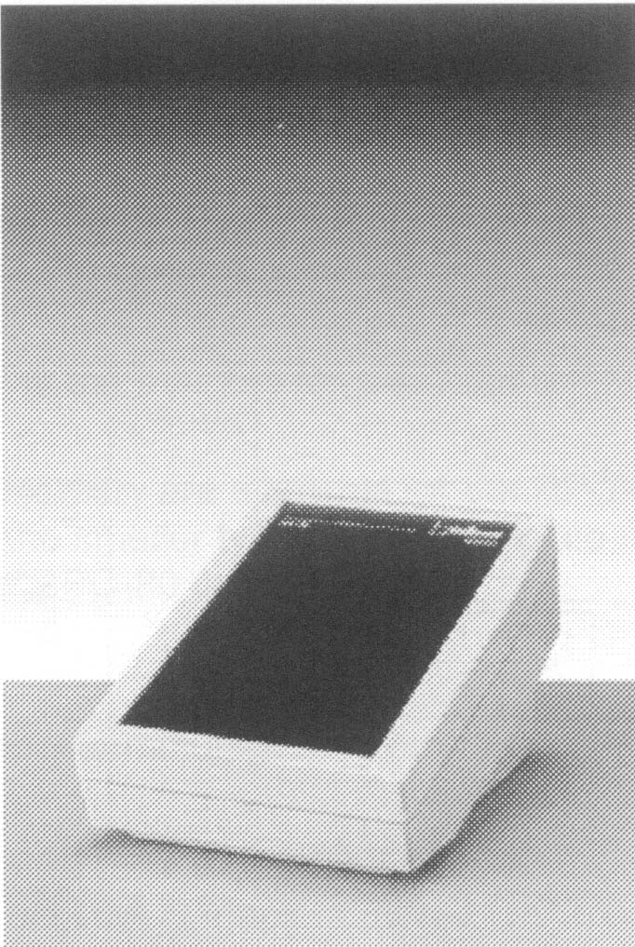

Leitura essencial!

1. Especificações técnicas

Voltagem : 220 V
Dimensões (CxLxA) : 190x130x105 mm
Peso : 530 g
Tempo de recarga : 4 horas para carga plena
Display : Sem display
Saídas : Alimentação
RS-232
Recarregador RPU 351

2. Desembalagem

Antes da expedição do RPC-50, este é checado e testado pela Haffmans B.V. Verifique se o conteúdo da entrega está completo e não tenha sido danificado.

Se a entrega estiver incompleta ou danificada, favor contatar imediatamente a Haffmans B.V. ou um representante/serviço autorizado designado pela Haffmans B.V. Sempre inclua o número de série, número de ordem ou número da fatura (fornecido pela Haffmans B.V.) do RPC-50 na sua correspondência.

Conteúdo da embalagem:

- Unidade de play back, tipo RPC-50.
- Cabo de alimentação (dependendo do local de destino; Euro, CH, I, GB, USA, Aus).
- CD-ROM Redlink-II.
- Manual de instruções RPU-351, RPC-80, RPC-50.
- Manual de instruções do Redlink-II.

3. Operação

3.1 Carga da bateria

O RPC-50 foi projetado para recarregar a bateria do RPU-351. Assim que o RPC-50 for conectado à energia elétrica, ele estará pronto para a operação. Verifique o manual de operação do RPU-351 para maiores informações sobre a recarga da bateria.

Não deixe a bateria recarregar por mais de 24 horas. Não há risco em deixar o RPC-50 conectado ao monitor de pasteurização, quando a alimentação estiver desligada.

Desconecte o RPC-50 da rede elétrica, quando este não estiver mais em uso.

O RPC-50 opera em qualquer alimentação de corrente alternada de 100 V AC até 240 V AC nominal e freqüências de 47 até 63 Hz.

3.2 Conexão com o PC

O RPC-50 também pode ser utilizado para conectar o monitor de pasteurização RPU-351 a um PC. O cabo de comunicação de dados, que acompanha o software, faz a conexão entre a porta serial do PC e o conector do RPC-50.

Se estiver utilizando o software Redlink-II em seu PC, os parâmetros de comunicação do software deverão ser os seguintes:

9600 baud, 8 bit, 1 stop, odd parity, no handshake.

Estes ajustes poderão ser diferentes dos parâmetros normais (default) de outros softwares.

O RPC-50 deverá ser conectado à alimentação de energia elétrica, quando for usado para se conectar um PC.

(Se precisar operar um RPC-80 e um RPC-50 alternadamente com o Redlink-II no mesmo PC, para evitar a constante mudança dos parâmetros do PC, os parâmetros de comunicação do RPC-80 também podem ser alterados para 9600 baud, 8 bit, 1 stop, odd parity, no handshake. Veja o manual do RPC-80 para detalhes do ajuste.)

4. Segurança

Sempre siga as normas básicas de segurança, quando estiver usando este equipamento para evitar riscos de ferimentos.
Antes de operar este equipamento, leia e entenda as instruções de operação deste manual.
Este equipamento foi projetado para recarregar a bateria do monitor de pasteurização RPU-351 e para conectar o RPU-351 a um computador pessoal. Ele não deverá ser utilizado para quaisquer outros fins.

O equipamento é destinado ao uso em ambientes fechados, limpos e secos. Este equipamento não é à prova de água. Não opere este equipamento em locais, onde haja perigo de explosão ou a possibilidade de presença de gases explosivos.

O equipamento requer um cabo de alimentação com plugue do tipo IEC320 (EN60320) de 3 pinos, adequado ao país de destino. O cabo deve ter umA resistência de pelo menos 6 A.

Não há fusíveis ou controles no interior do equipamento acessíveis para o operador. Não abra o equipamento.

ANEXO I Assistência técnica

Cuidado | Reparos nas partes elétricas do RPU-351, RPC-80 e RPC-50 sempre devem ser executados por pessoal autorizado pela Haffmans.

A lista de soluções de problemas relaciona uma série de problemas potenciais menores e indica a forma de como o cliente poderá resolvê-los. Se não for possível resolver o problema ou havendo necessidade de peças de reposição, por favor contate a Haffmans B.V. ou uma assistência autorizada. Sempre inclua o número de série, número de ordem ou número da fatura (fornecida pela Haffmans) do Keg Monitor em qualquer correspondência.

Para dúvidas que envolvam a operação do RPU-351, RPC-80 e RPC-50, por favor contate a Haffmans ou um de seus representantes/serviços autorizados.

HAFFMANS B.V.
Marinus Dammeweg 30
5928 PW Venlo Holland

P.O. Box 3150
NL-5902 RD VENLO
HOLLAND

Telefone : +31-77-3232300
Fax : +31-77-3232323
E-mail : haffmans@haffmans.nl
Homepage : www.haffmans.nl
Anexo II Condições da garantia

Esta garantia Haffmans é uma garantia adicional de todos os direitos assegurados ao comprador pelo contrato de compra, entre o comprador e o fornecedor, e a legislação vigente.

A Haffmans B.V. garante que o equipamento fornecido não apresenta defeitos materiais ou de fabricação, para o uso e a manutenção normais. Esta garantia é válida pelo período de 12 meses, a contar da data de fatura.

A garantia não cobre quaisquer serviços de recalibração ou manutenção que se fizerem necessárias. A garantia não cobre fusíveis, nem instrumentos ou componentes do instrumento que tenham sido utilizados de forma inadequada ou que tenham sido modificados, divergindo da finalidade a que foram destinados, ou ainda, que tenham sido expostos a condições anormais de serviço ou manuseio inadequado.

Ocorrendo um defeito dentro do período de cobertura da garantia, a natureza do defeito deve ser comunicada por escrito à Haffmans B.V..

O(s) componente(s) defeituoso(s) será(ão) reposto(s) ou reparado(s) gratuitamente, desde que a causa do defeito não tenha sido provocada pelo seguinte:

- Uso diferente do especificado no manual de operação,
- Qualquer modificação não autorizada,
- Falha na execução da manutenção dentro dos intervalos especificados,
- Reparos efetuados por terceiros, não treinados ou autorizados pela Haffmans B.V.,
- Condições anormais de serviço.

Os custos de laboratório referentes ao trabalho de desmontagem e montagem, necessário para a execução do reparo, serão pagos pelo comprador

A Haffmans B.V. não se responsabiliza por quaisquer danos ocasionados pelo transporte.

Anexo III Peças de reposição

Quando pedir peças de reposição, por favor inclua as seguintes informações no seu pedido:

- Número de série do RPU-351, RPC-80, RPC-50.
- Número da posição (constante na lista de peças a seguir).
- Descrição.
- Número da peça.

Pos. No. | Descrição | No. da peça
 | Painel de conector | 001.653
 | Tomada de conector | 003.567
 | Graxa de silicone | 001.662
 | Plugue-chave | 001.367
 | Pacote de bateria
 | Jogo de ímãs | 001.652
 | Sonda de temperatura (Lengte)
 | Sonda 110 mm incl. tampa para garrafa | 002.221
 | Sonda 150 mm incl. tampa para garrafa | 001.648
 | Sonda 190 mm incl. tampa para garrafa | 002.212
 | Sonda 230 mm incl. tampa para garrafa | 002.213
 | Sonda 270 mm incl. tampa para garrafa | 002.658
 | Sonda 310 mm incl. tampa para garrafa | 003.311
 | Sonda 350 mm incl. tampa para garrafa | 003.312
 | Tampa de borracha para a sonda de temperatura | 002.988
 | Clipe rvs para a tampa de borracha | 001.936
 | Plugue para sonda de temperatura | 001.937
 | Suporte para garrafa de 45-55 mm | 001.650
 | Suporte para garrafa de 55-68 mm | 002.214
 | Suporte para garrafa de 68-80 mm | 002.215
 | Suporte para garrafa de 80-90 mm | 002.216
 | Alça de fixação para o suporte de garrafa | 002.253
 | Adaptador para latas (h=máx. 170 mm Ø=máx. 70 mm) | 001.651
 | Vedação de borracha para adaptador de latas | 001.661
 | Plugue de teste de 60 °C | 002.218

 | RPC-50 | 003.260
 | RPC-80 | 003.858
 | Cabo de impressora Centronics | 006.903
 | Cabo de alimentação (Euro, CH, I, GB, USA, AUS)
 | CD-ROM Redlink-II | 107.009
 | Manual RPU-351, RPC-50, RPC-80 | 006.979
 | Manual Redlink | 107.010

